**LAPORAN**

**PRAKTIKUM WEB**

**“Proses Installasi Debian pada Windows”**

Disusun untuk Memenuhi Tugas Matakuliah Praktikum Web yang

Dibimbing oleh Bapak Jauharul Fuady



**Oleh :**

**Evina Fuadiya Arifa**

**110533430676**

**S1 PTI E 2011**

**UNIVERSITAS NEGERI MALANG**

**FAKULTAS TEKNIK**

**JURUSAN ELEKTRONIKA**

**PRODI S1 PENDIDIKAN TEKNIK INFORMATIKA**

**September 2013**

**“Proses Installasi Debian pada Windows”**

Setelah selesei menginstall virtualbox, buka virtualbox tersebut. langkah selanjutnya sebelum kita membuat atau menginstall server debian yang kita lakukan pertama adalah membuat komputer baru dengan menggunakan virtual machine.

* Langkah pertama klik New.

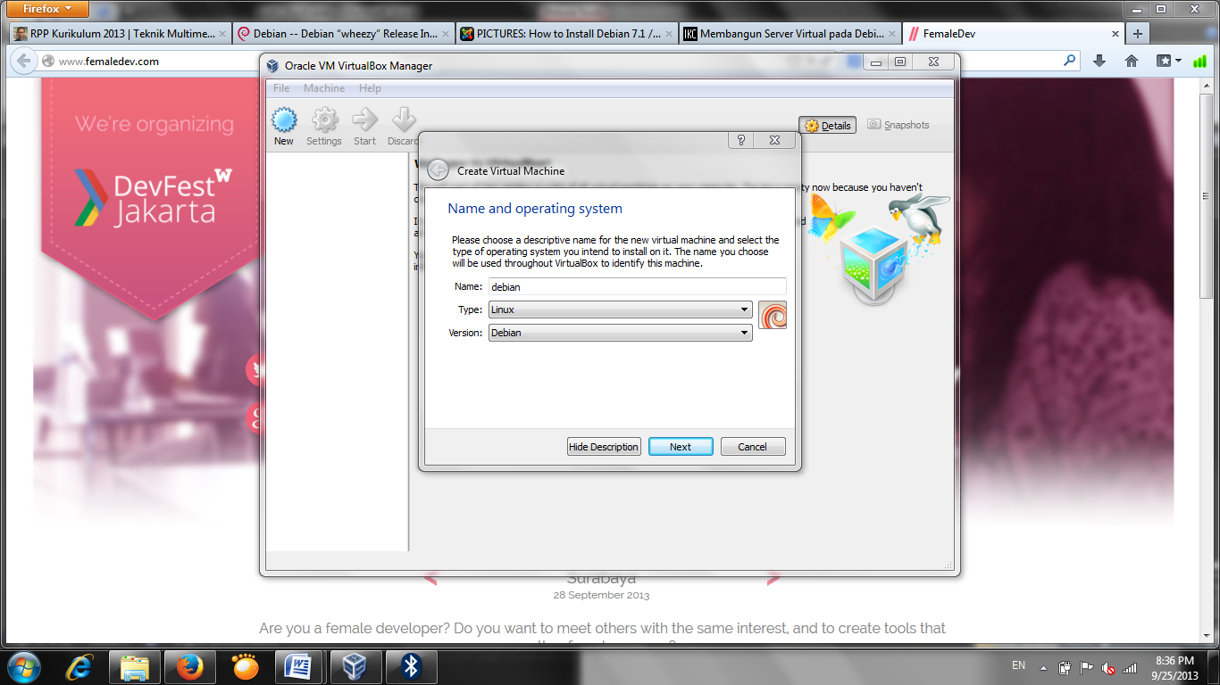

* Kemudian isikan nama mesin sesuai dengan yang kita inginkan serta pilih tipe operating system dan versinya yang akan di install didalamnya.
* Setelah itu Seting memory RAM yang akan di alokasikan untuk mesin yang kita buat

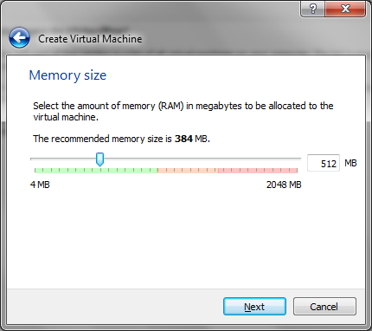

* Membuat hard drive virtual untuk mesin kita. Pilih create a virtual hard drive now > klik create

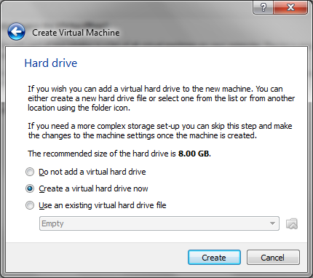

* Lalu pilih VDI (VirtualBox Disk Image)

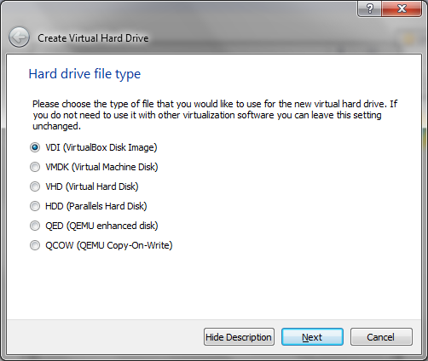

* Pilih Dynamically allocated

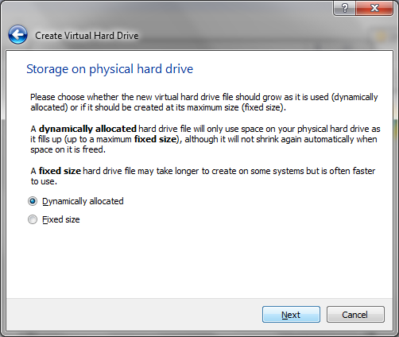

* Pilih lokasi penginstalan dengan cara klik icon folder yang ada disebelah kanan, kemudian pilih size virtual harddrive sebesar 8 GB, klik Create

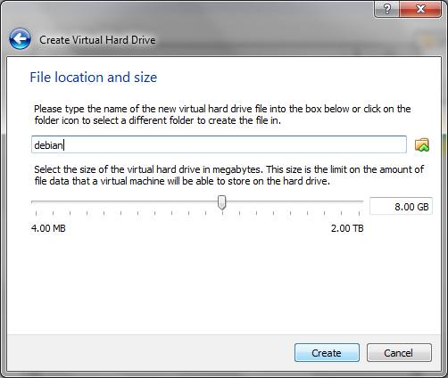

* Setelah selesei mengcreate maka akan muncul tampilan sperti ini.

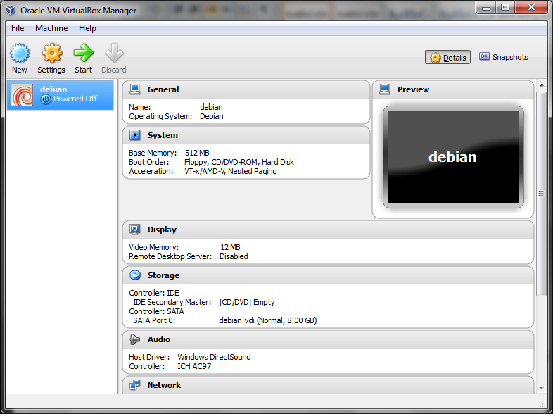

* Untuk melakukan instalasi langkah pertama masukkan DVD yang berisi file debian. Dengan cara klik setting pada tampilan awal. Kemudian muncul tampilan seperti berikut. Setelah itu pilih storage > controller IDE > empty > pilih virtual cd/dvd disk file

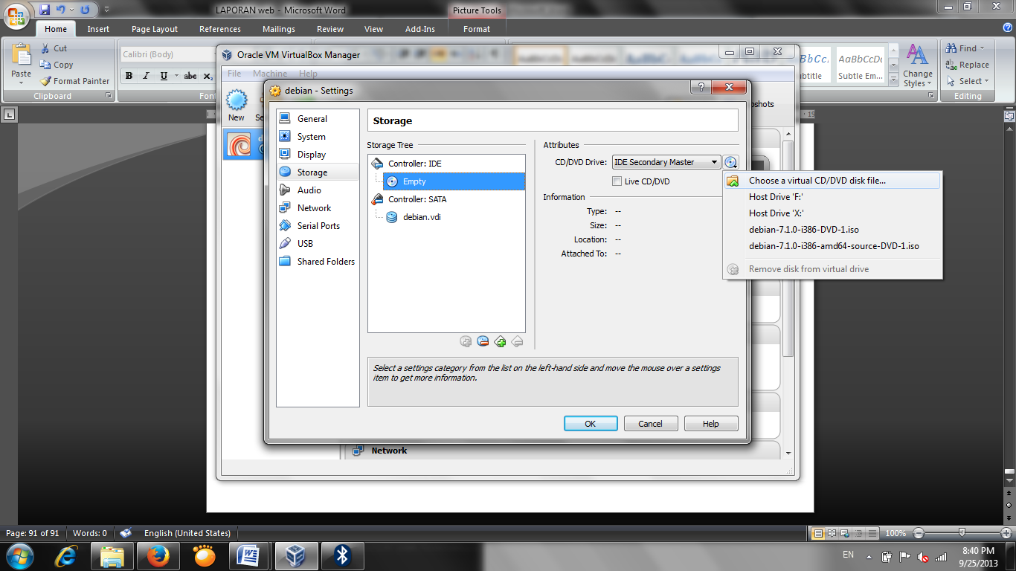

* Pilih virtual optical disk file. Klik open.

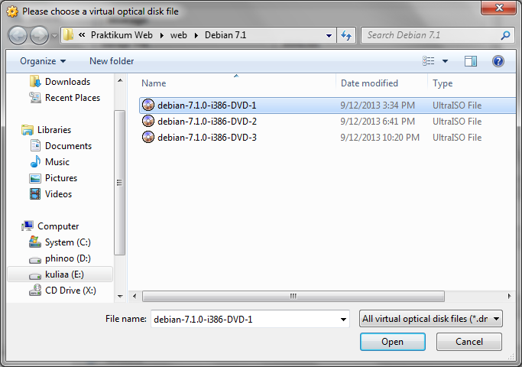

* Maka akan munbcul tampilan seperti dibawah ini.

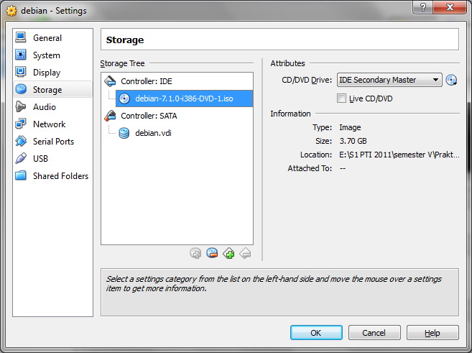

* Setelah selesei, pilih sub menu Network > centang pada enable network adapter > klik advance > centang cable connected > OK

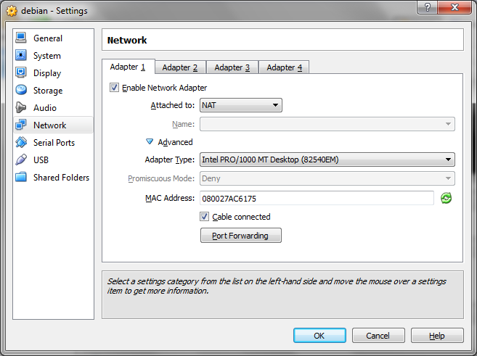

* Untuk memulai pengistallan, klik start maka akan keluar tampilan seperti ini. Setelah itu pilih graphical install jika kita ingin tampilan installasinya lebih bagus lalu tekan enter.

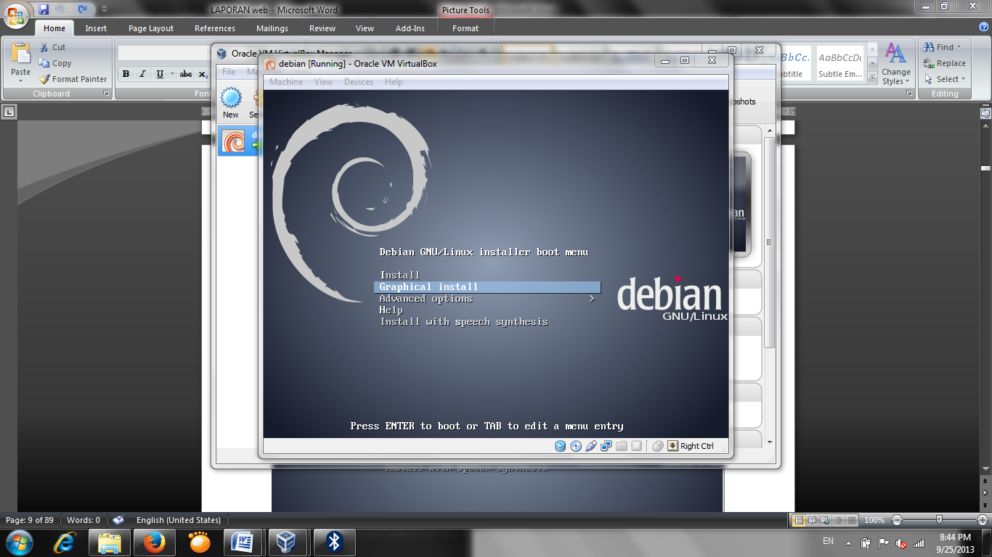

* Disini kita disuruh untuk memilih bahasa dan kita gunakan bahasa english

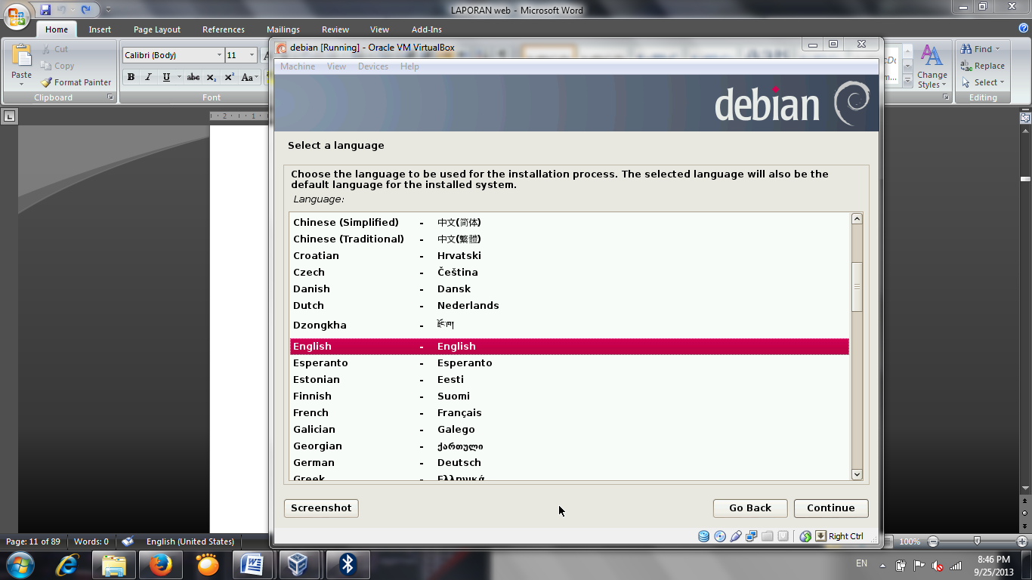

* Kemudian kita disuruh untuk memilih lokasi kita. Disini bisa asal saja memilihnya tapi untuk kaliini kita mencari lokasi Indonesia dengaan cara klik di other

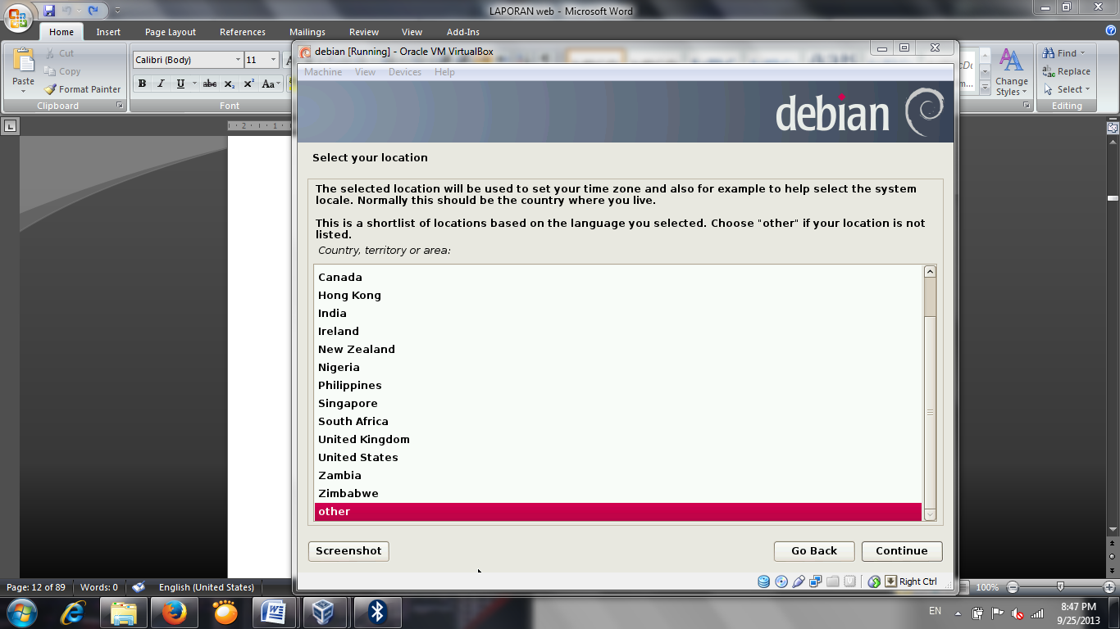

* Pilih Asia > continue

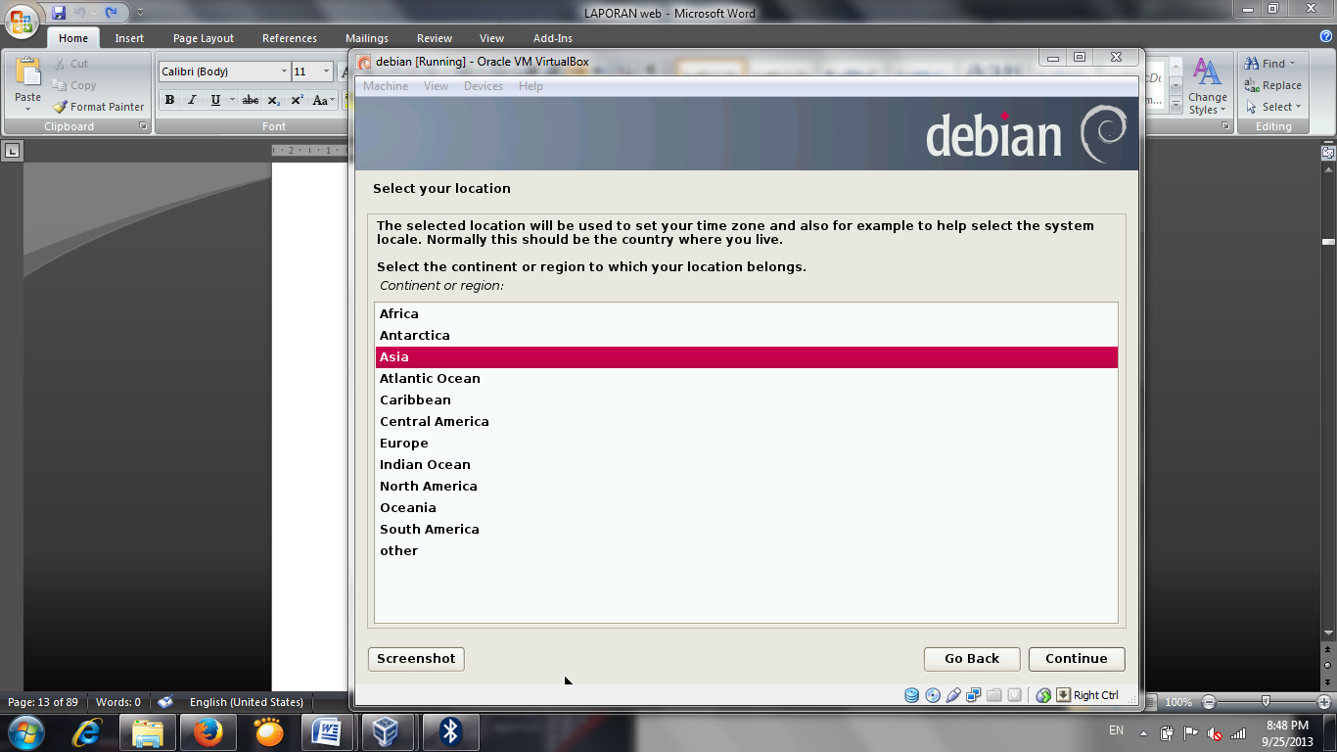

* Pilih Indonesia

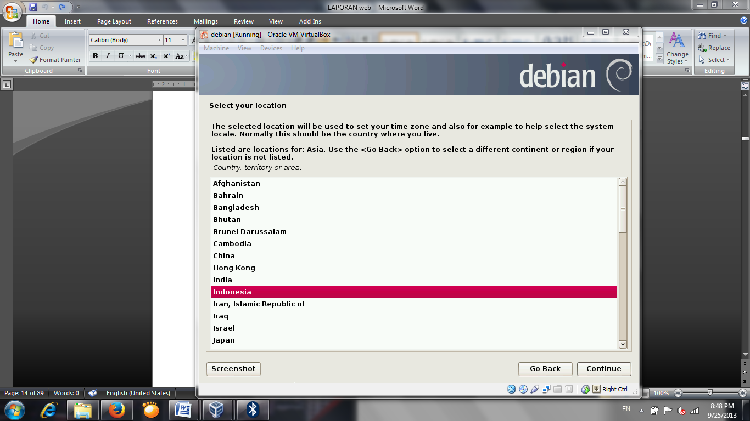

* Pilih United States untuk localles

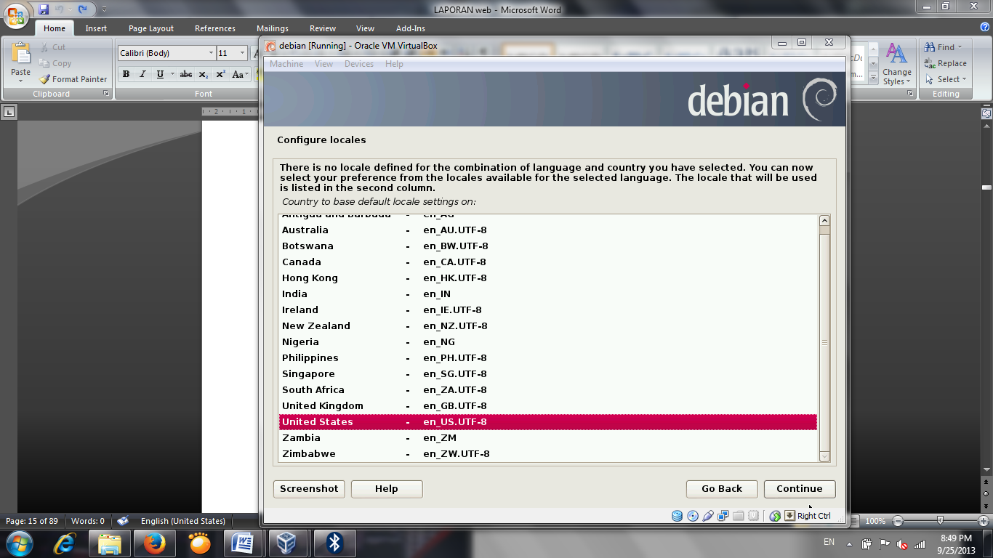

* Pilih American English untuk configure keyboard

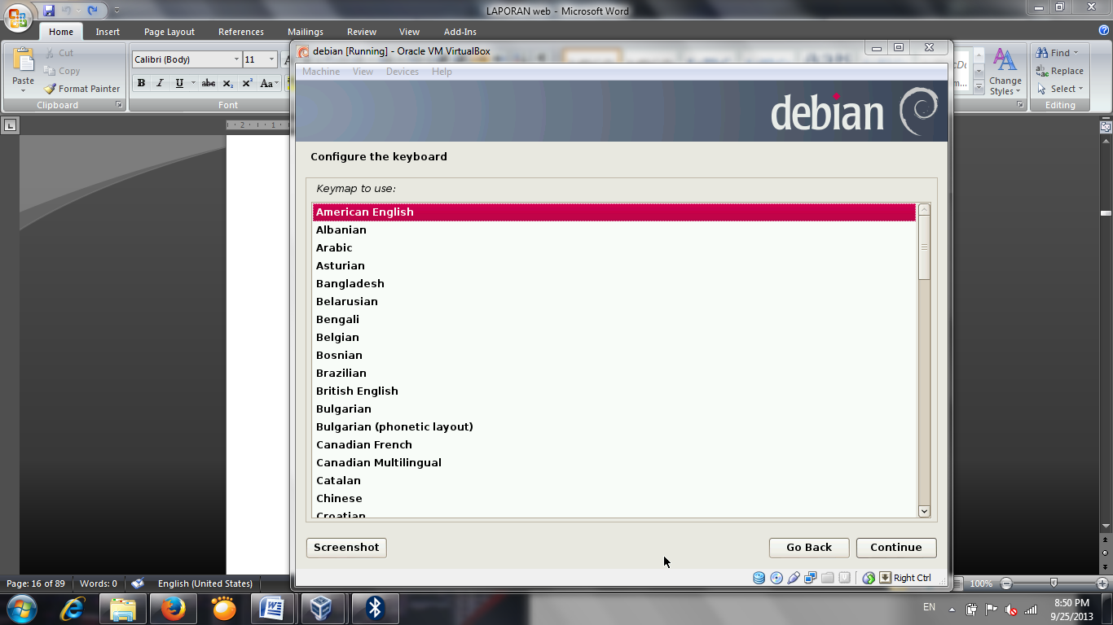

* Proses deteksi hardware dan penginstallan

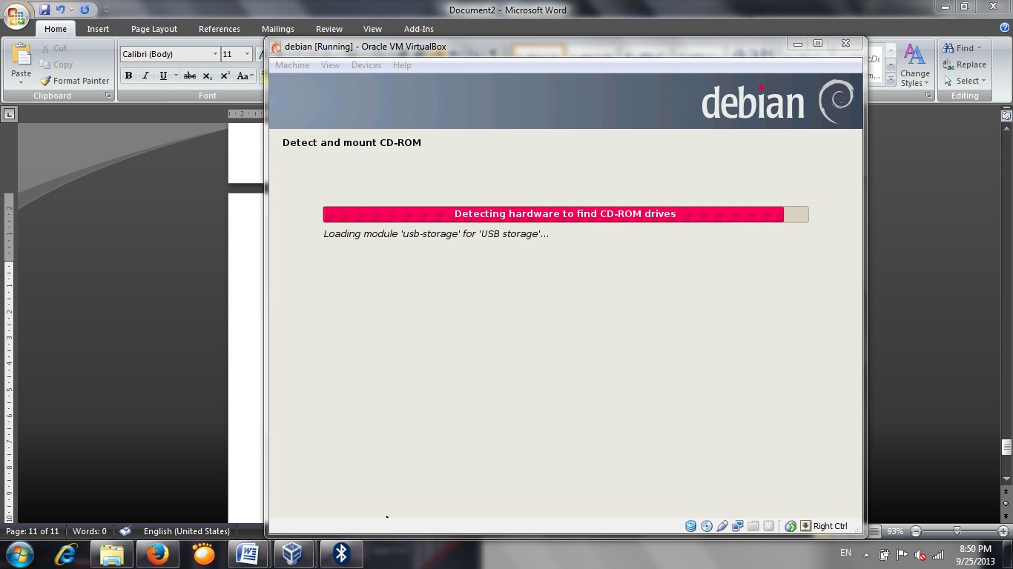

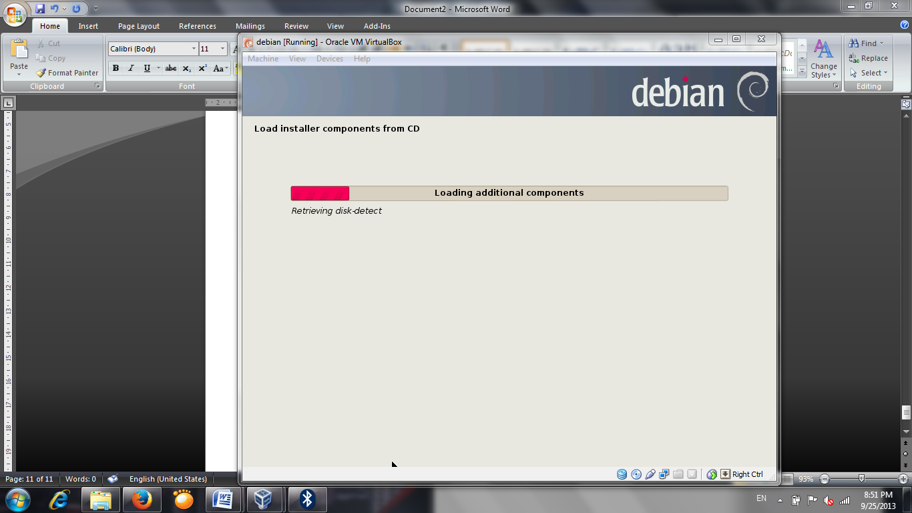

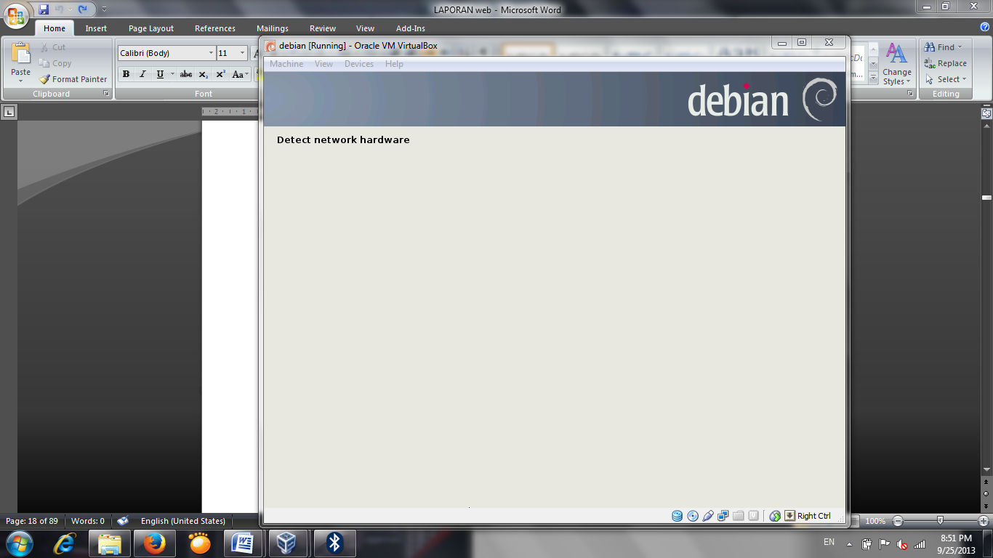

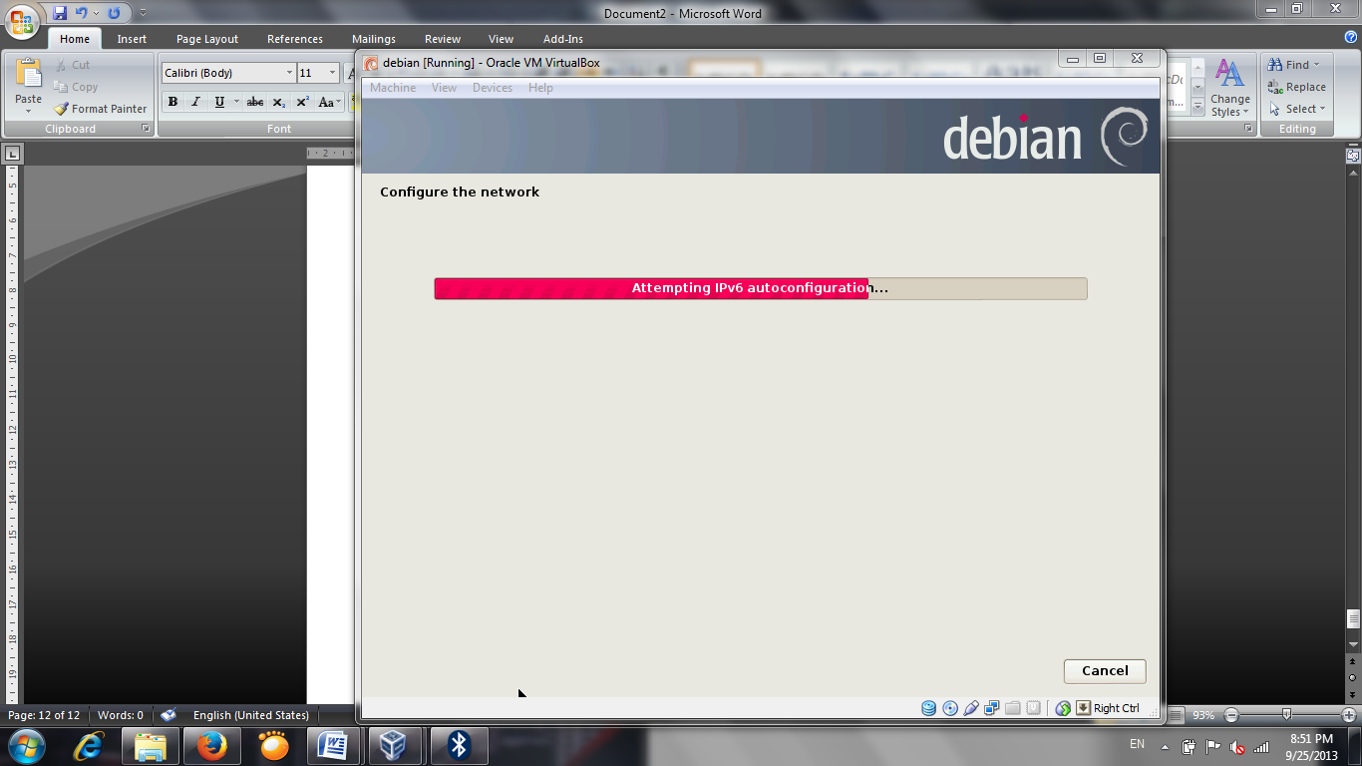

* Kemudian tuliskan nama host pada konfigurasi network. Disini tuliskan debian > continue

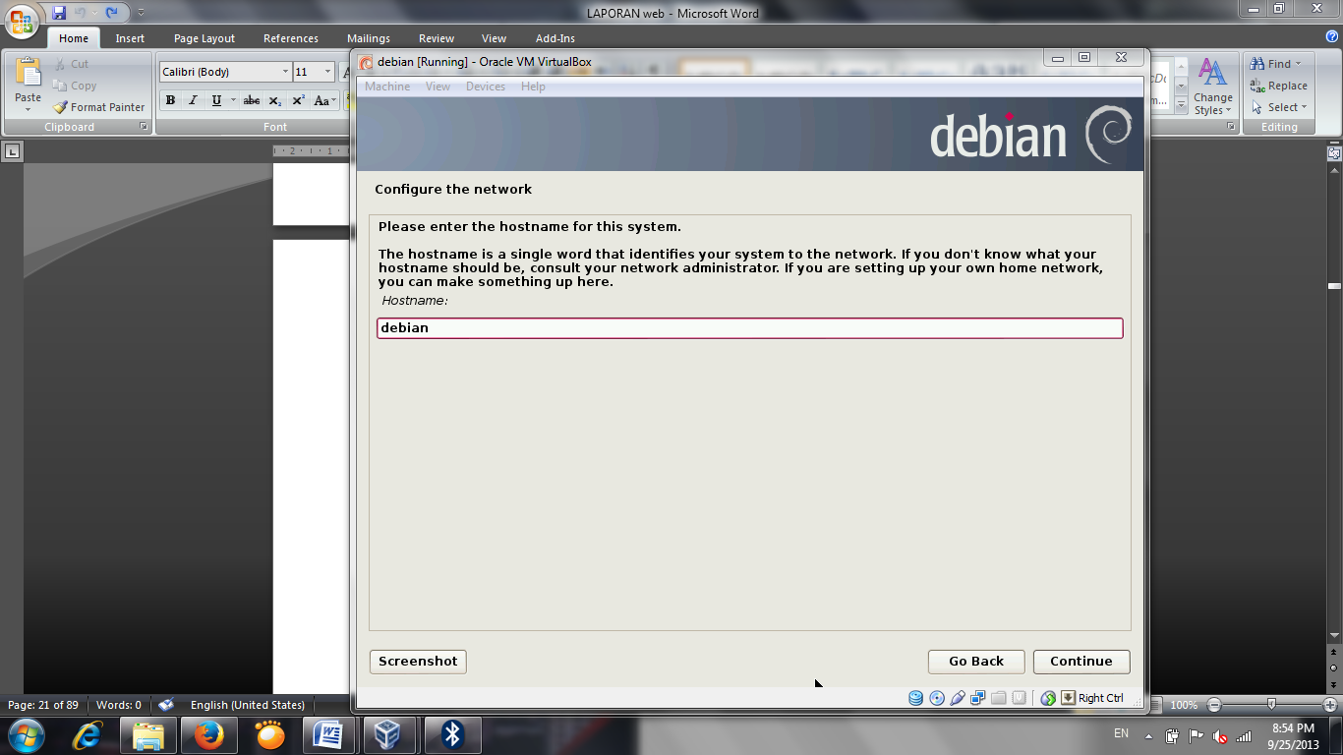

* Tulis nama domain. Disini evina.com

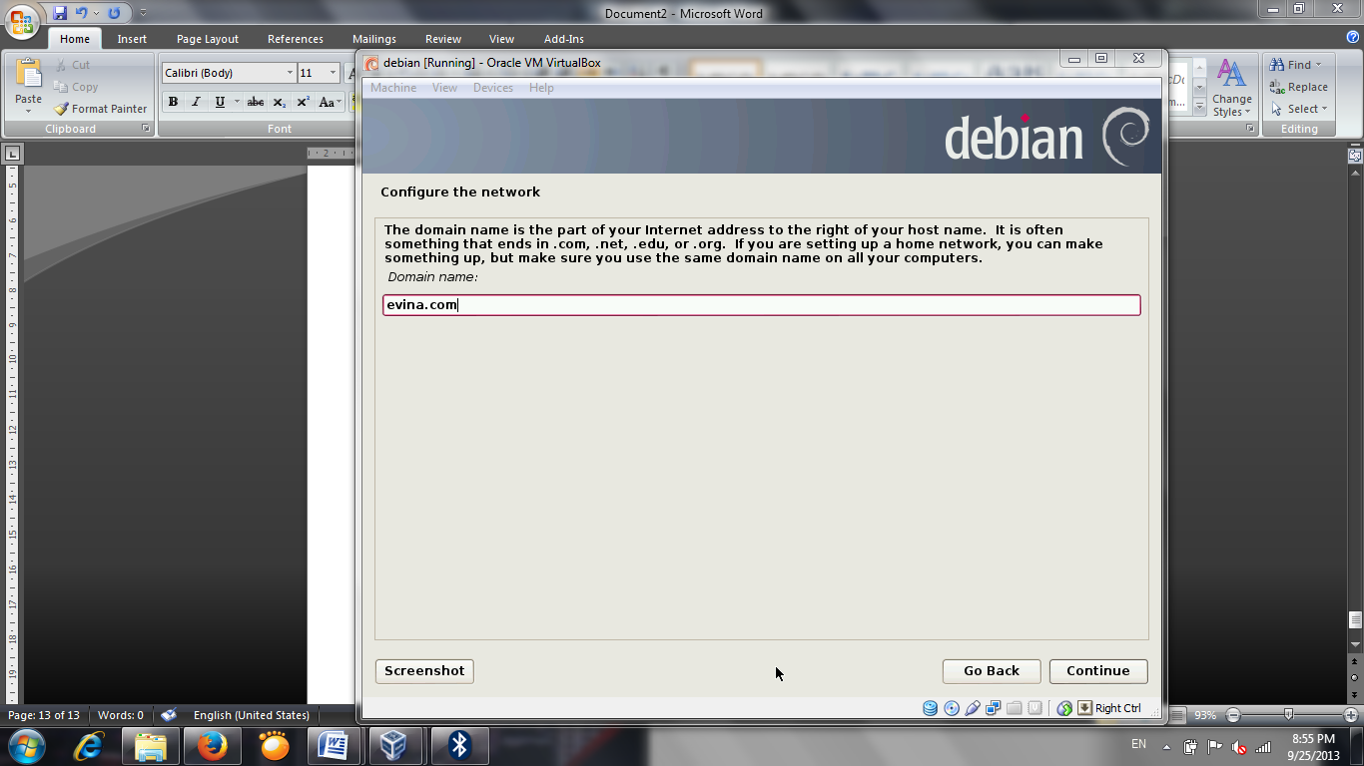

* Masukkan password root

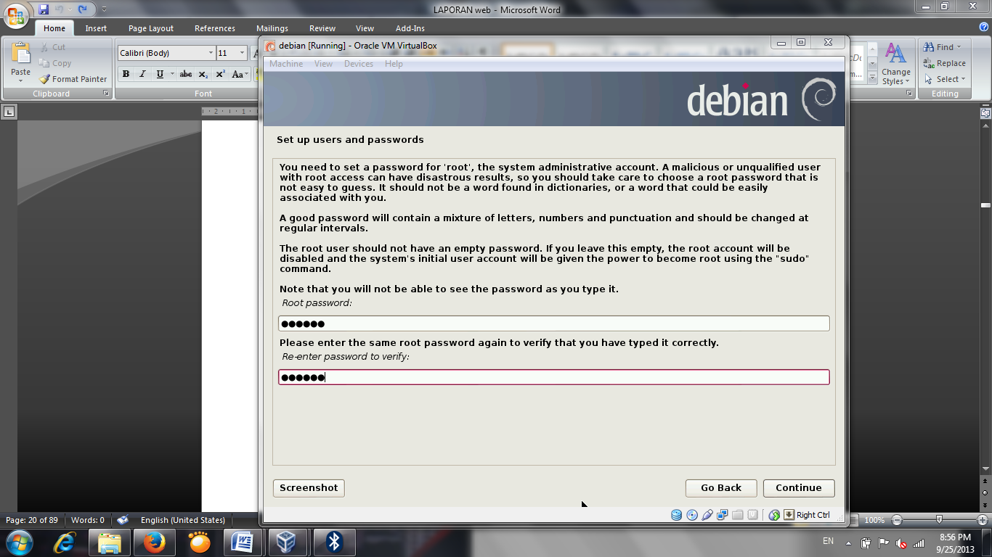

* Tulis nama fullname user. Disini evina

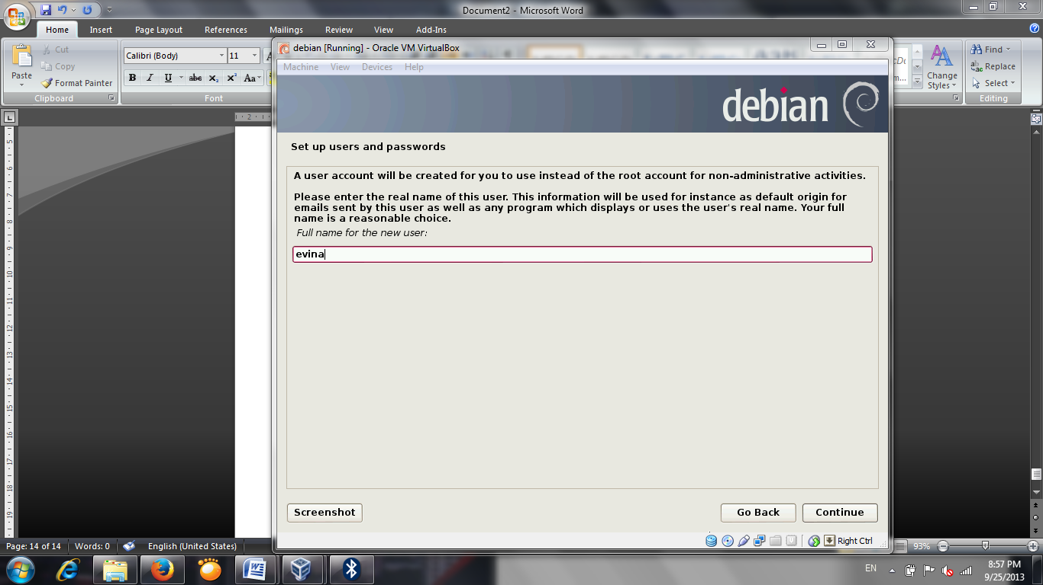

* Tuliskan username disini Evina

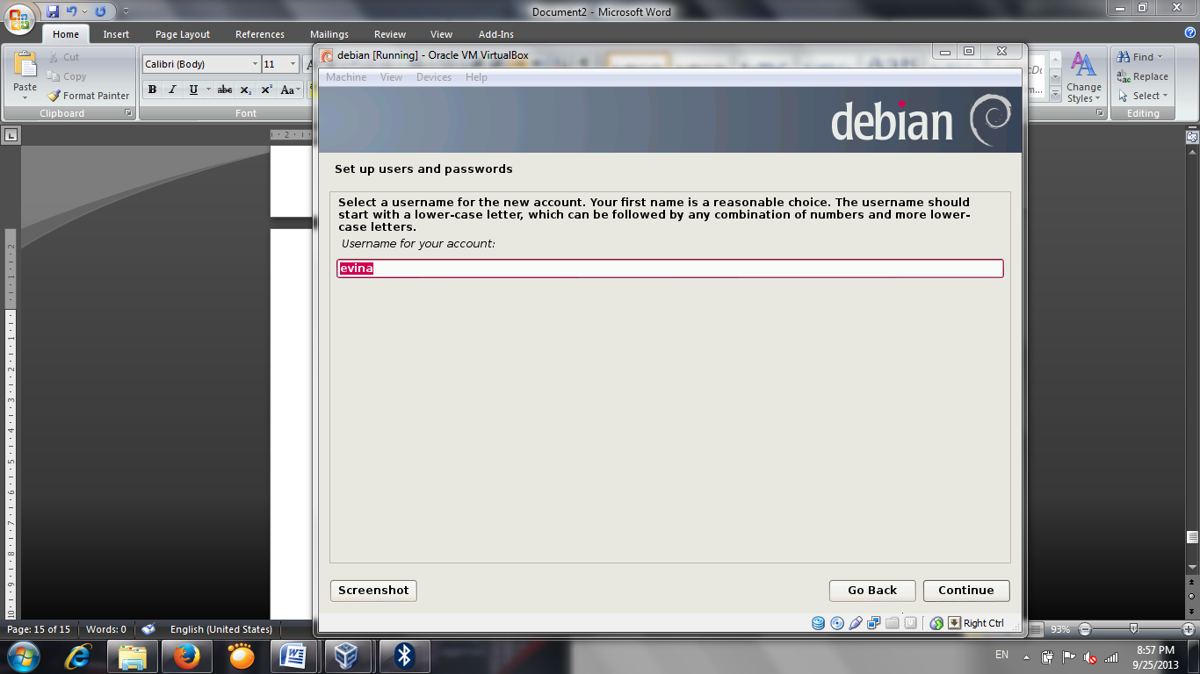

* Tuliskan password user disini sama dengan yang tadi 123456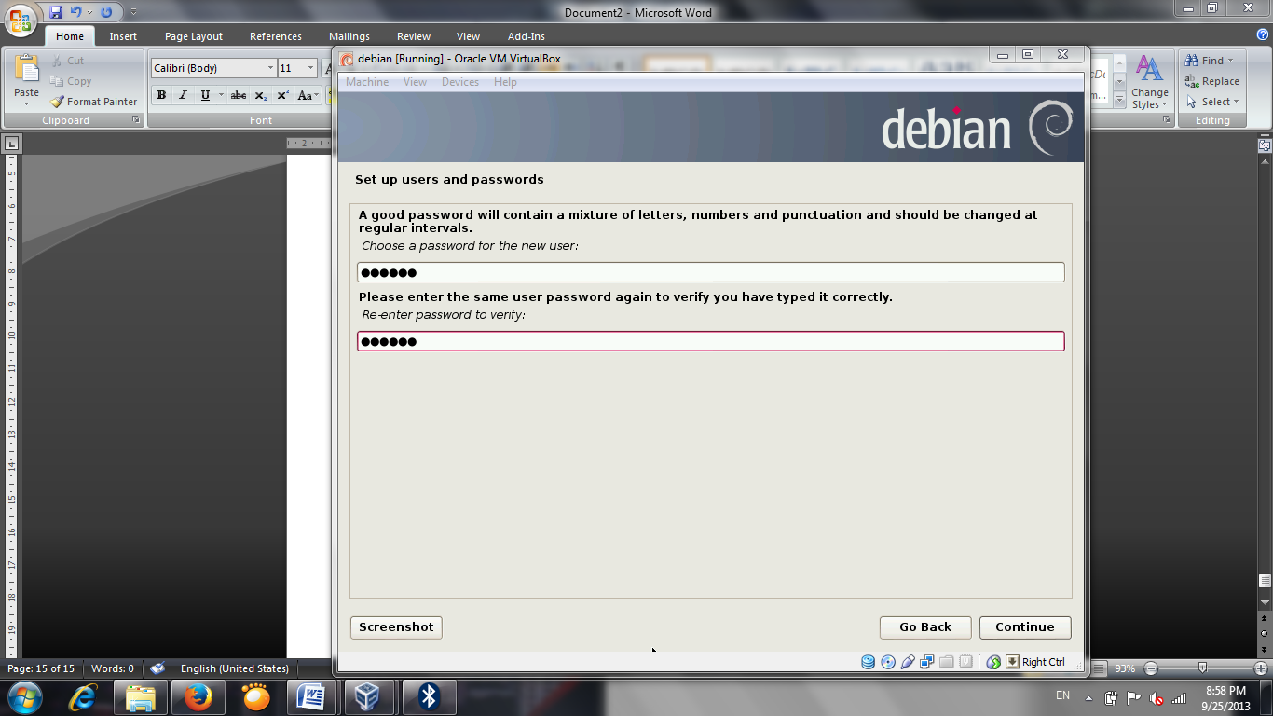
* Kemudian setting waktu

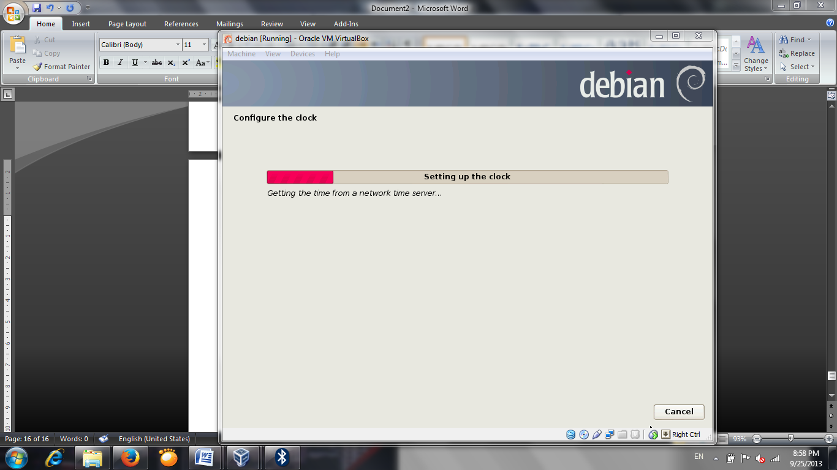

* Proses instalasi, pilih western > continue

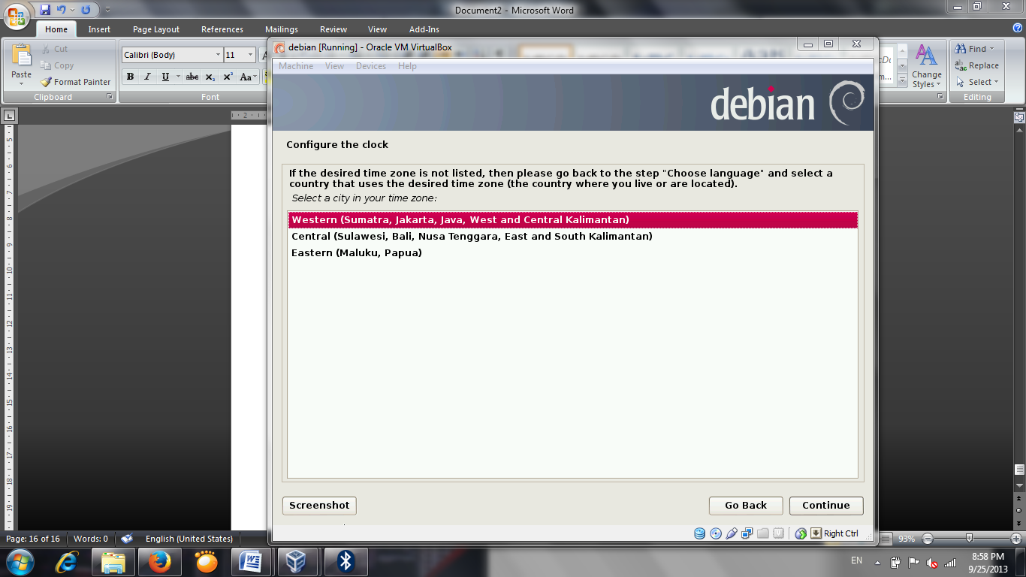

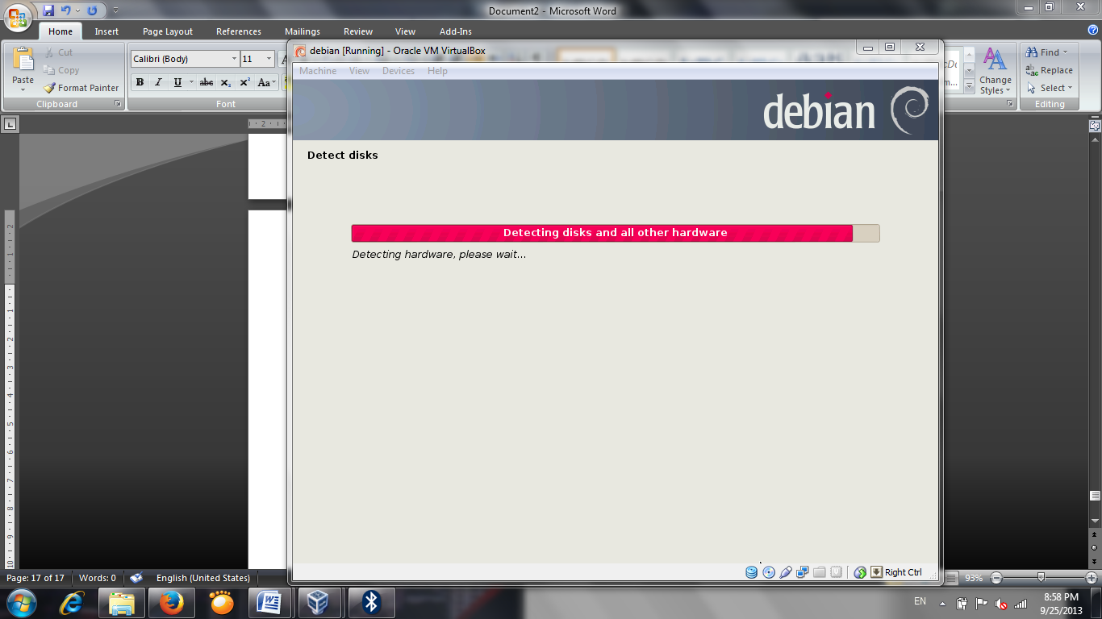

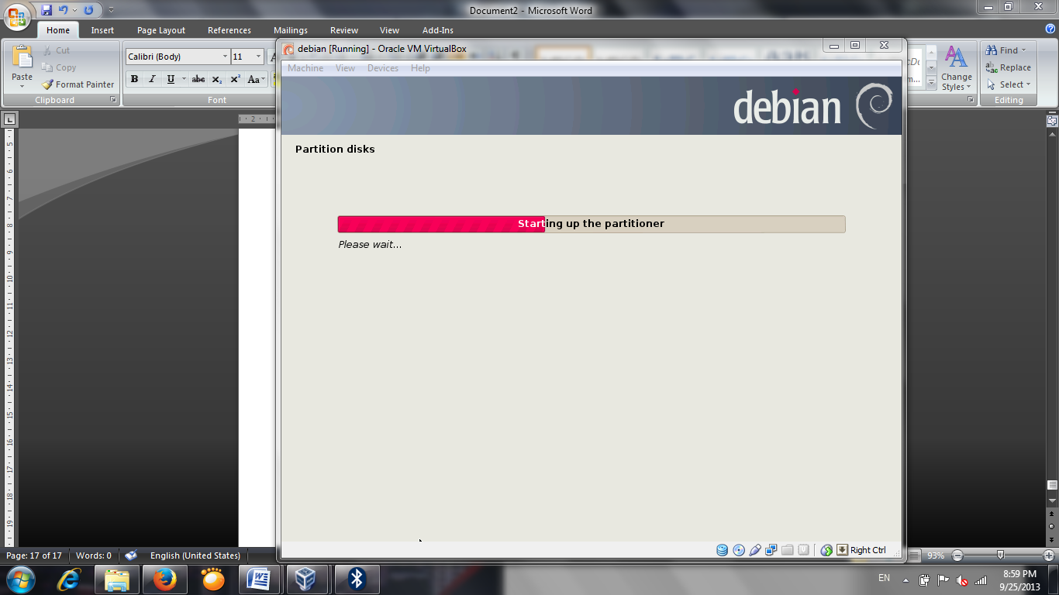

Kita masuk di bagian partisi disk, kita bisa pilih terserah keinginan kita tapi untuk lebih mudahnya sekarang kita gunakan partisi yang pertama sendiri

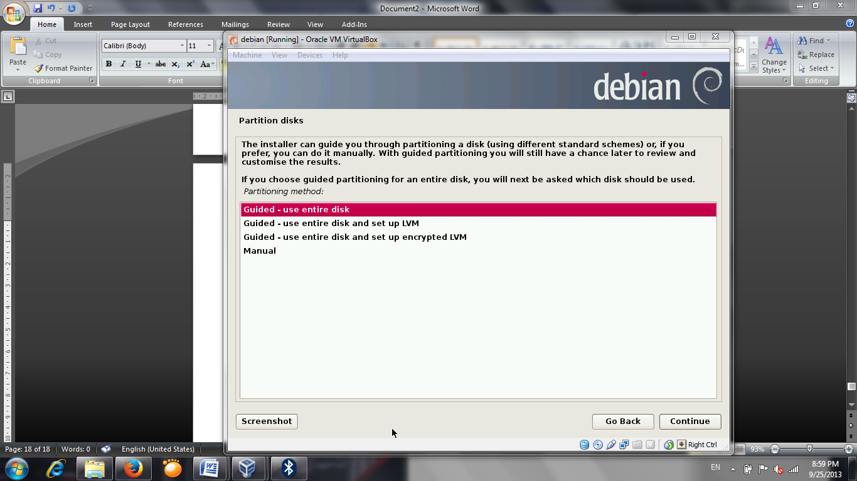

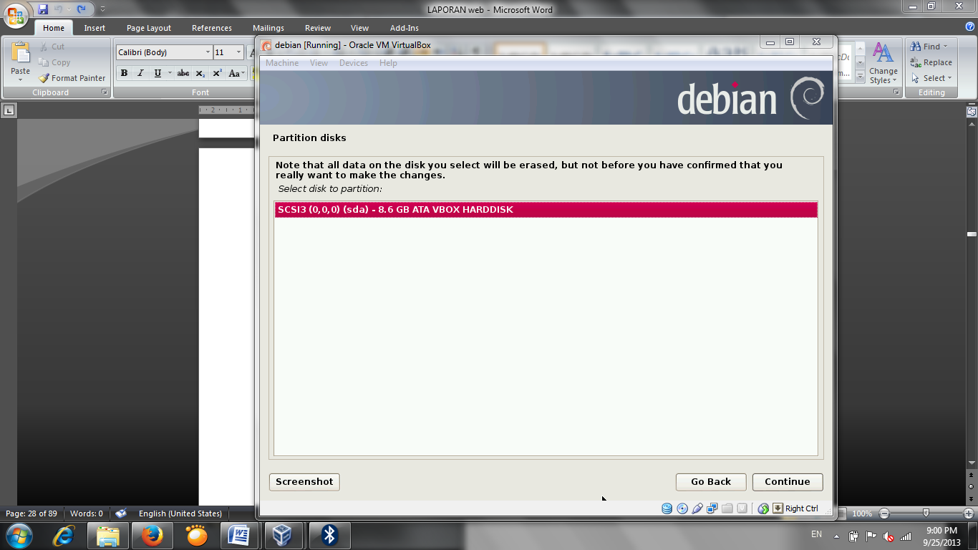

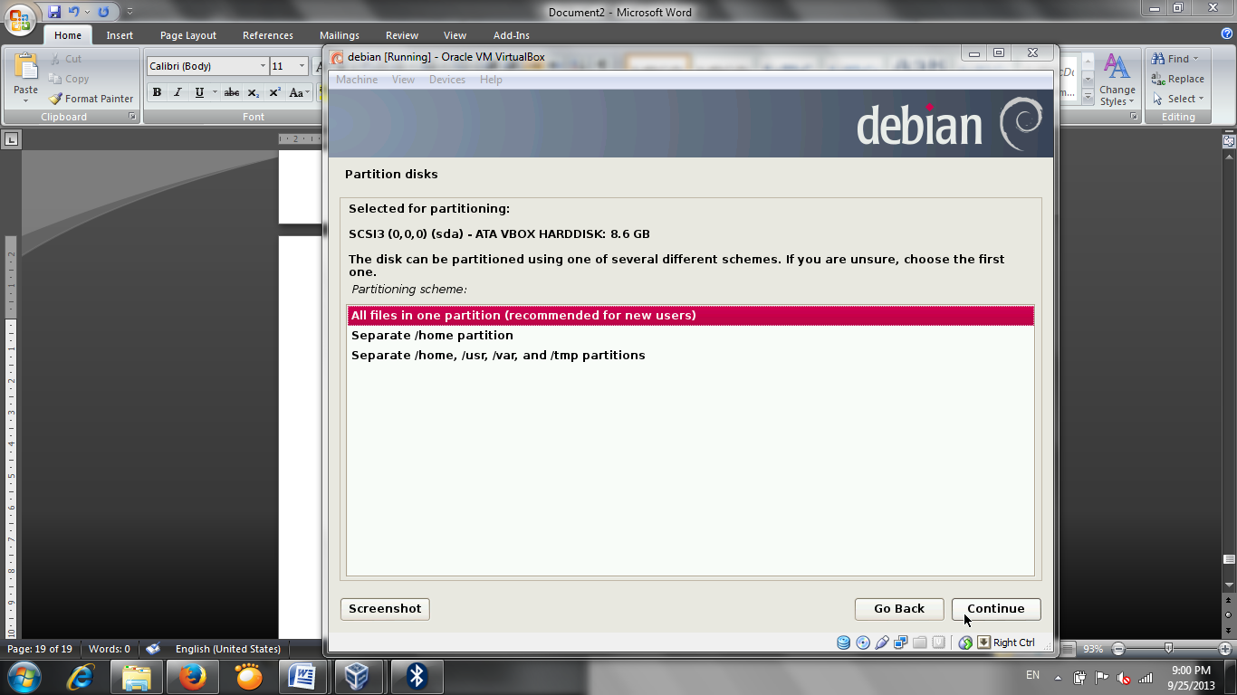

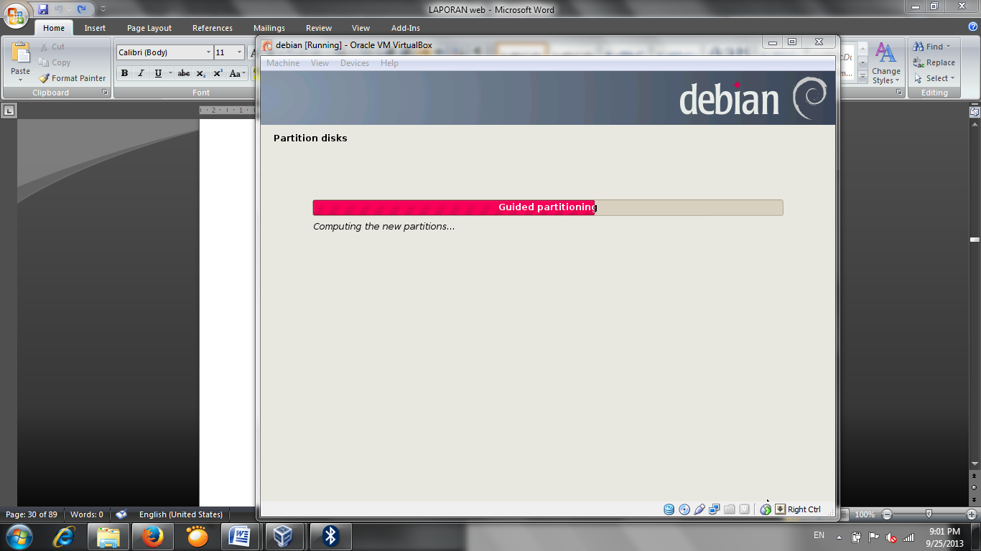

Karena kita pilih pilihan yang pertama maka kita otomatis akan dibuatkan partisi oleh debian itu sendiri

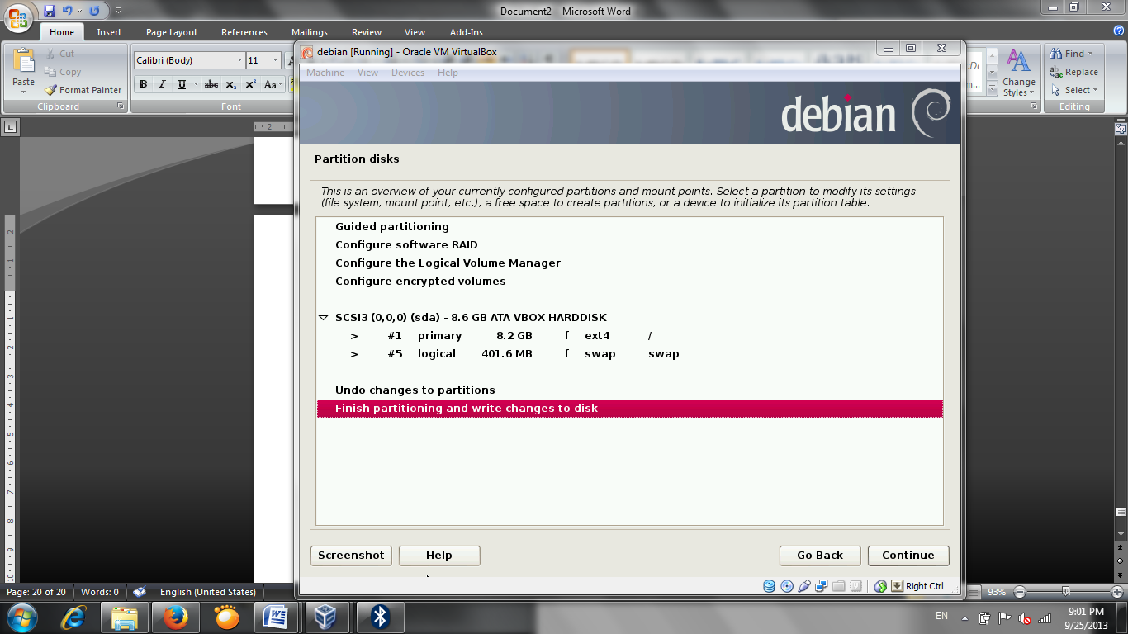

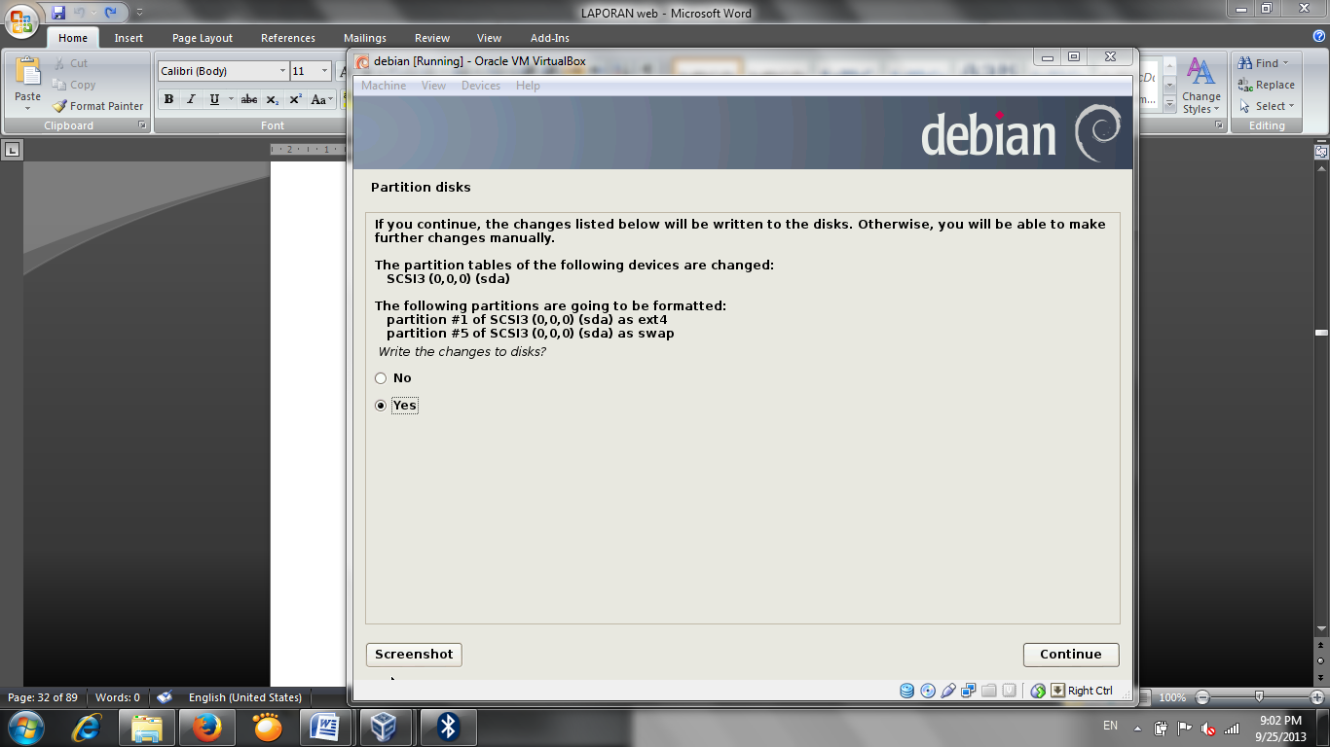

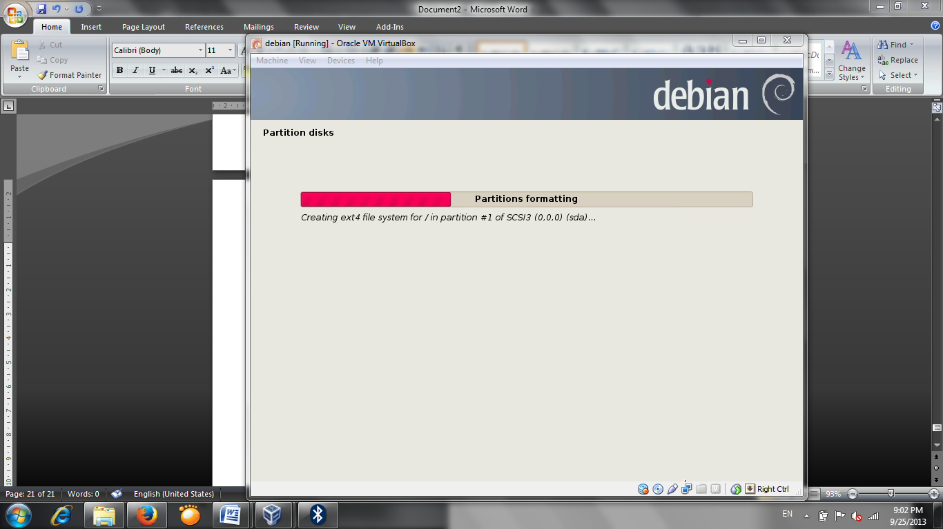

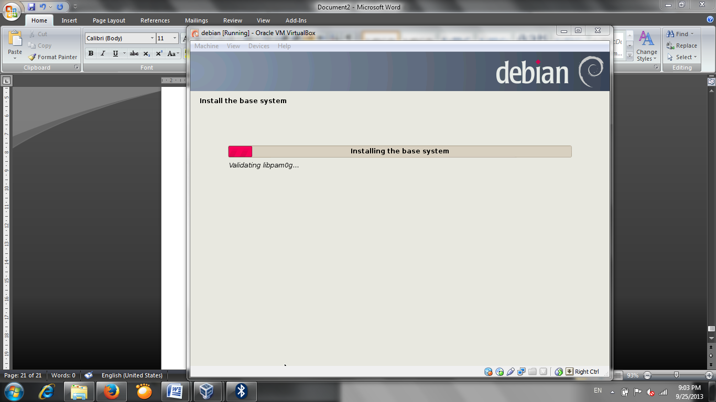





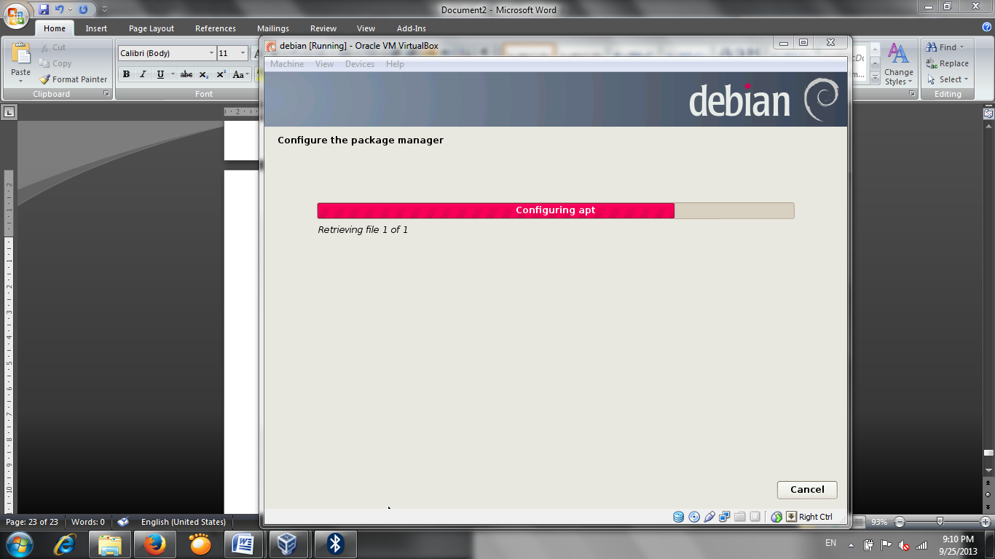

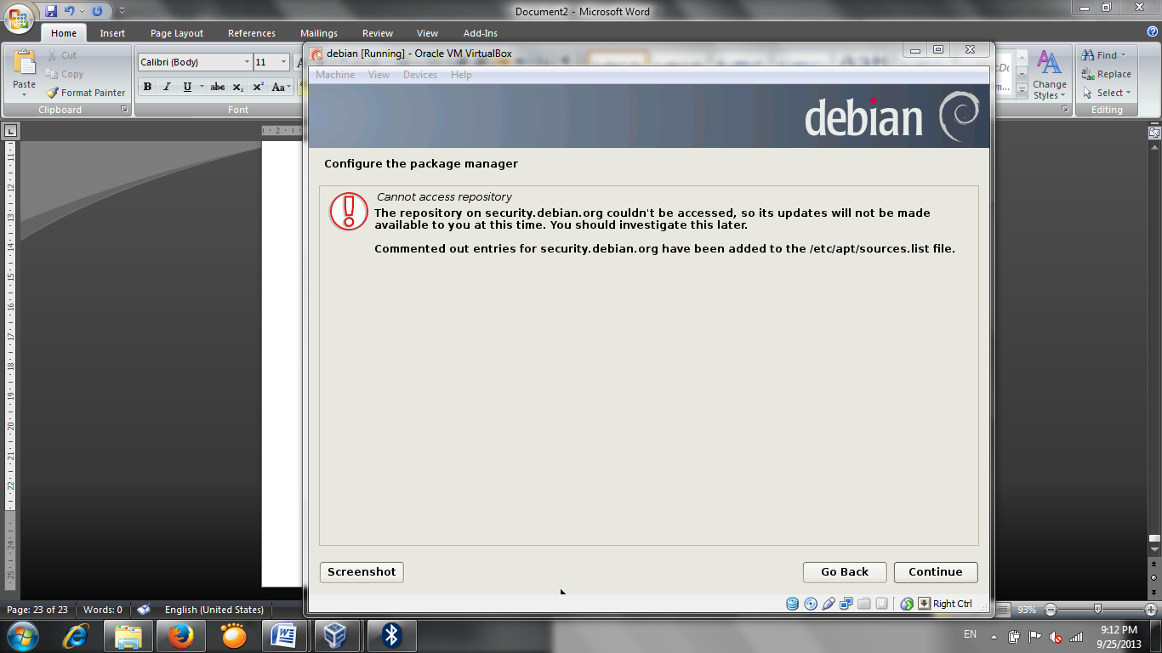

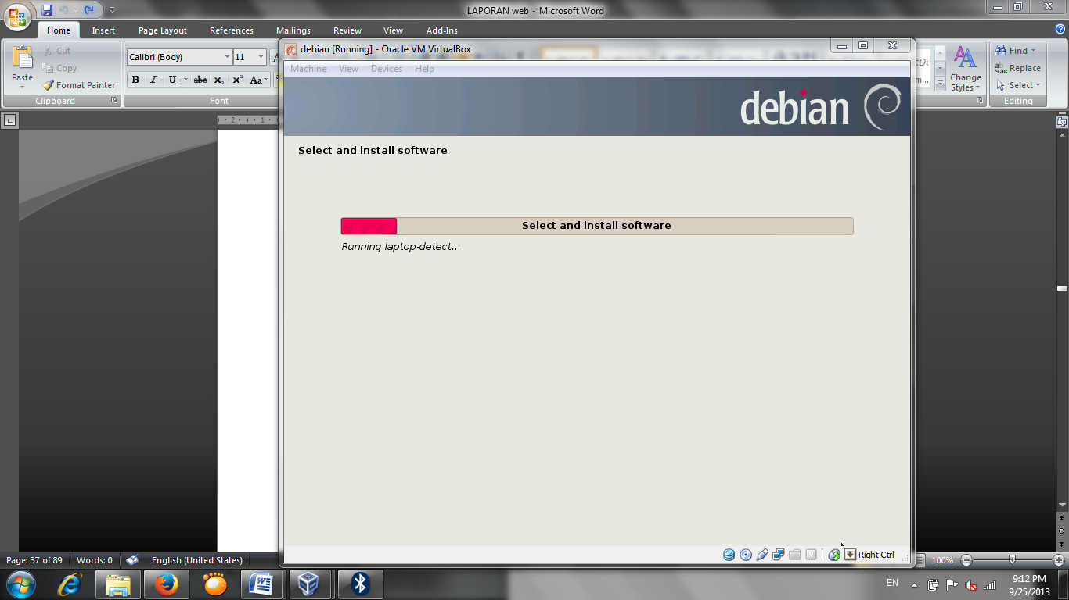

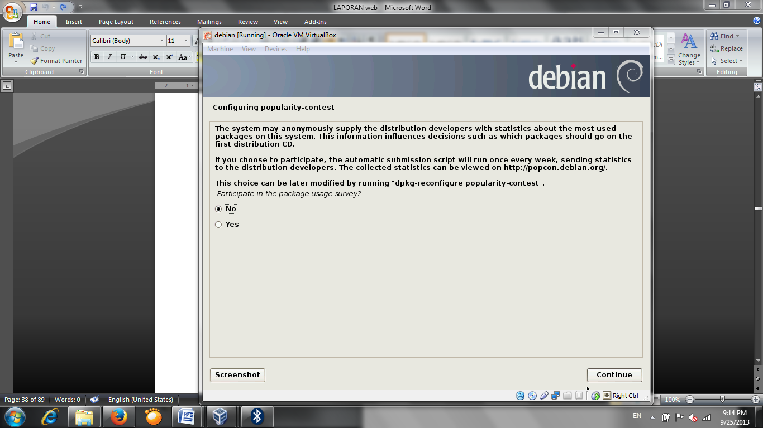

Disini kita akan disuruh memilih paket yang akan diinstall

Yang kita pilih “web server” dan “SSh Server”

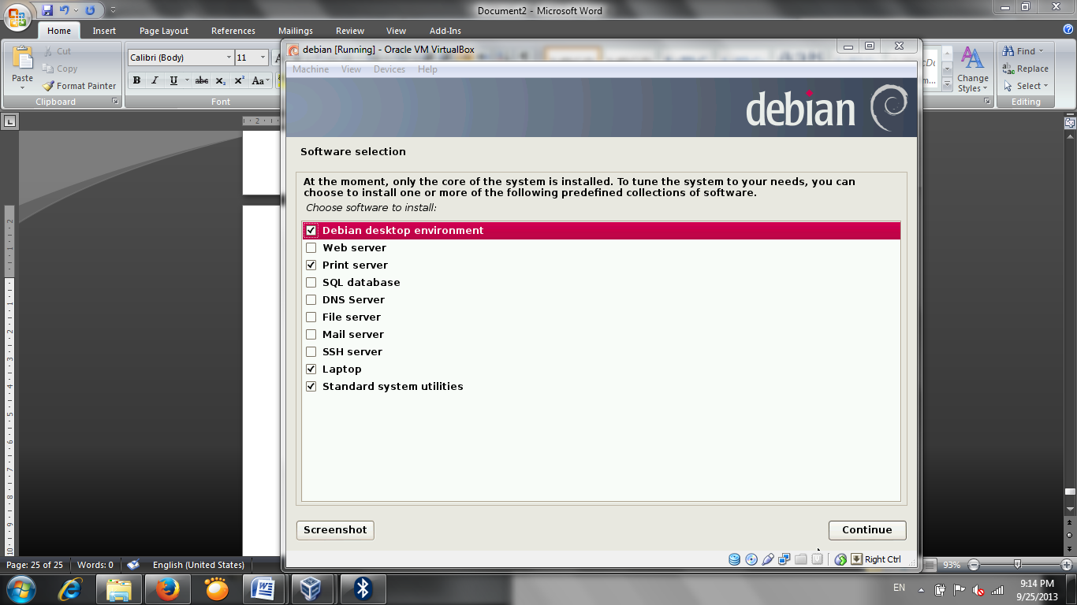

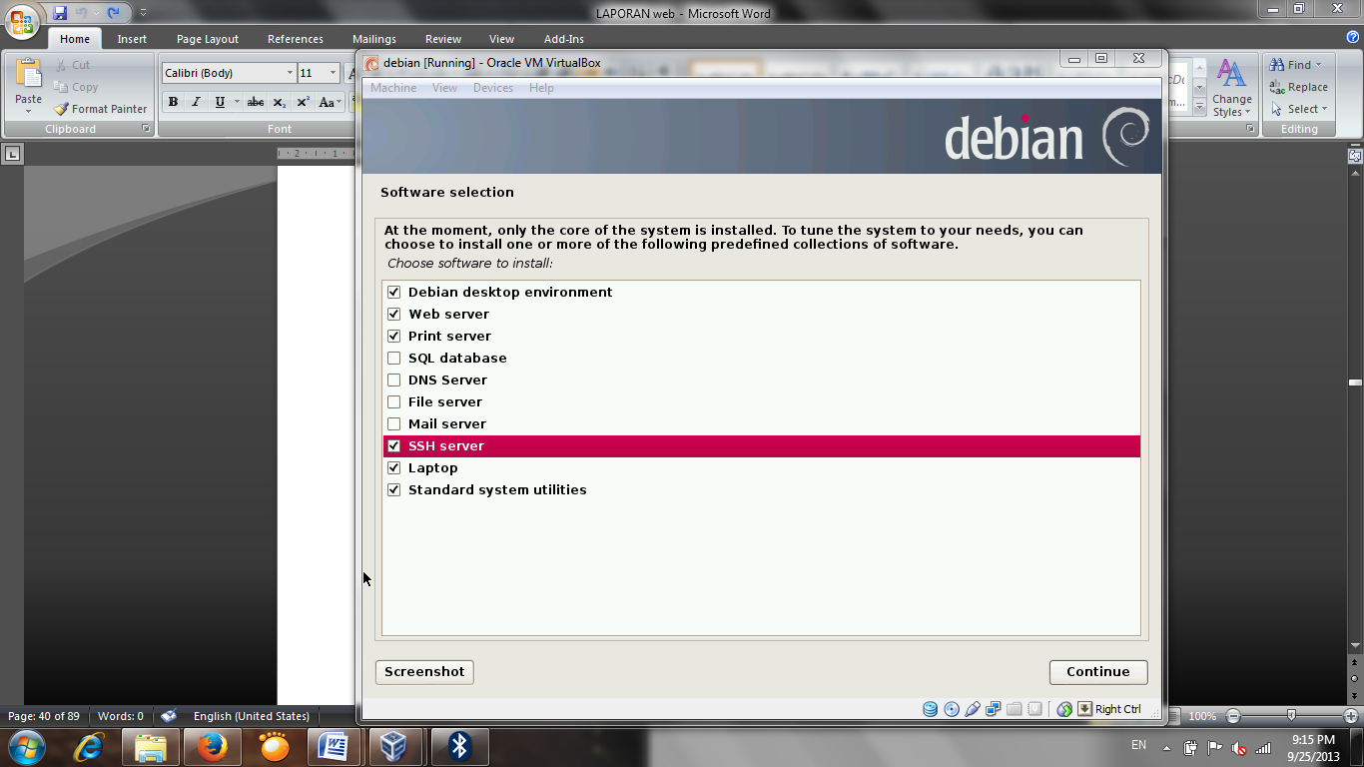

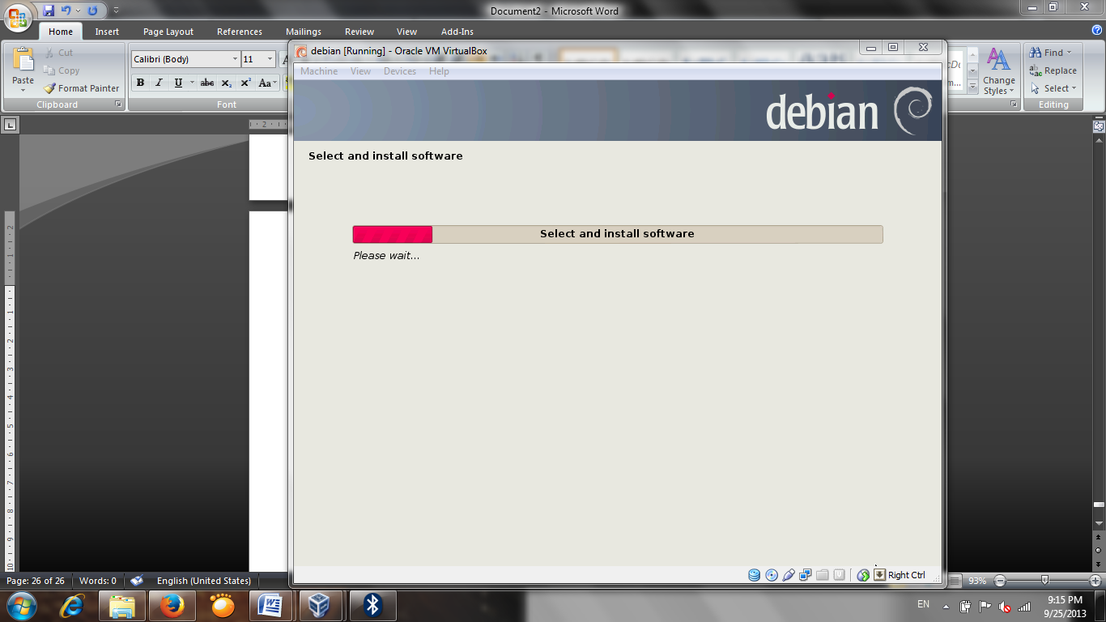

Untuk grub boot kita pilih yes untuk menginstallnya

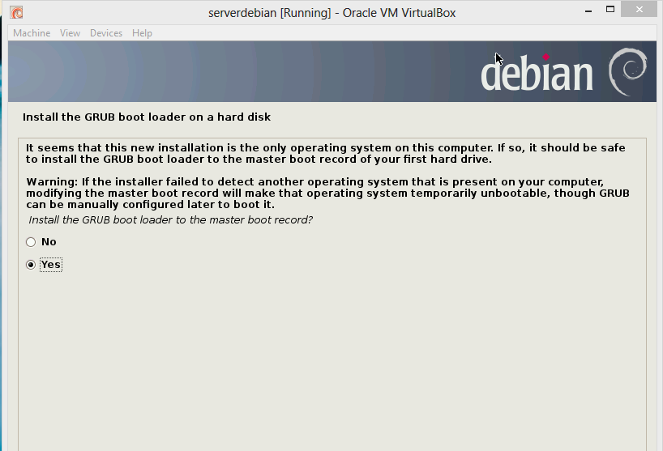

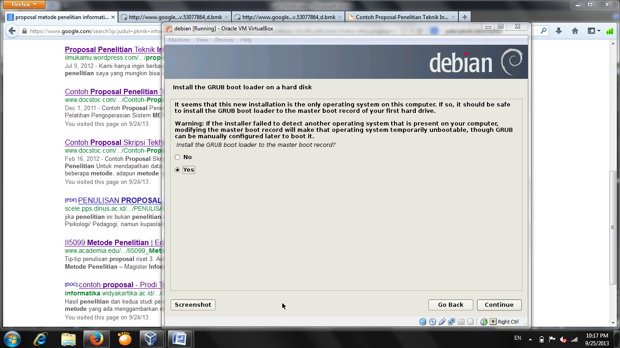

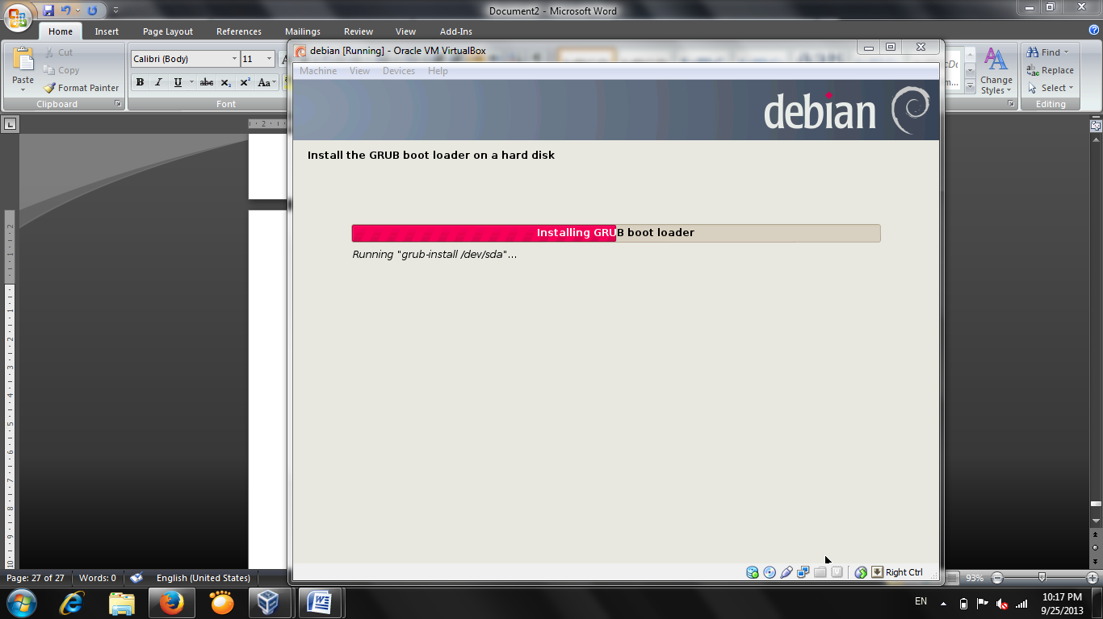

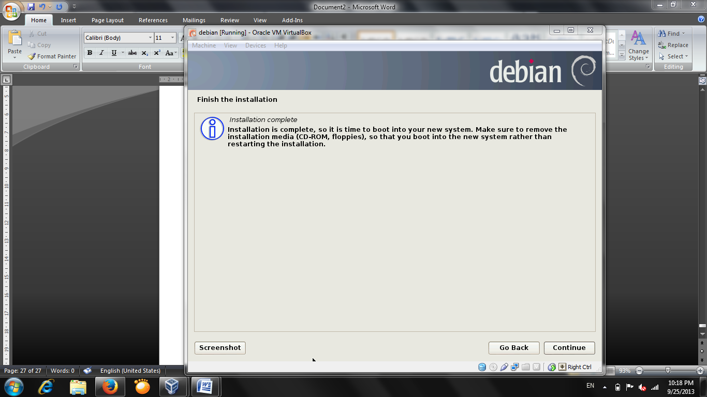

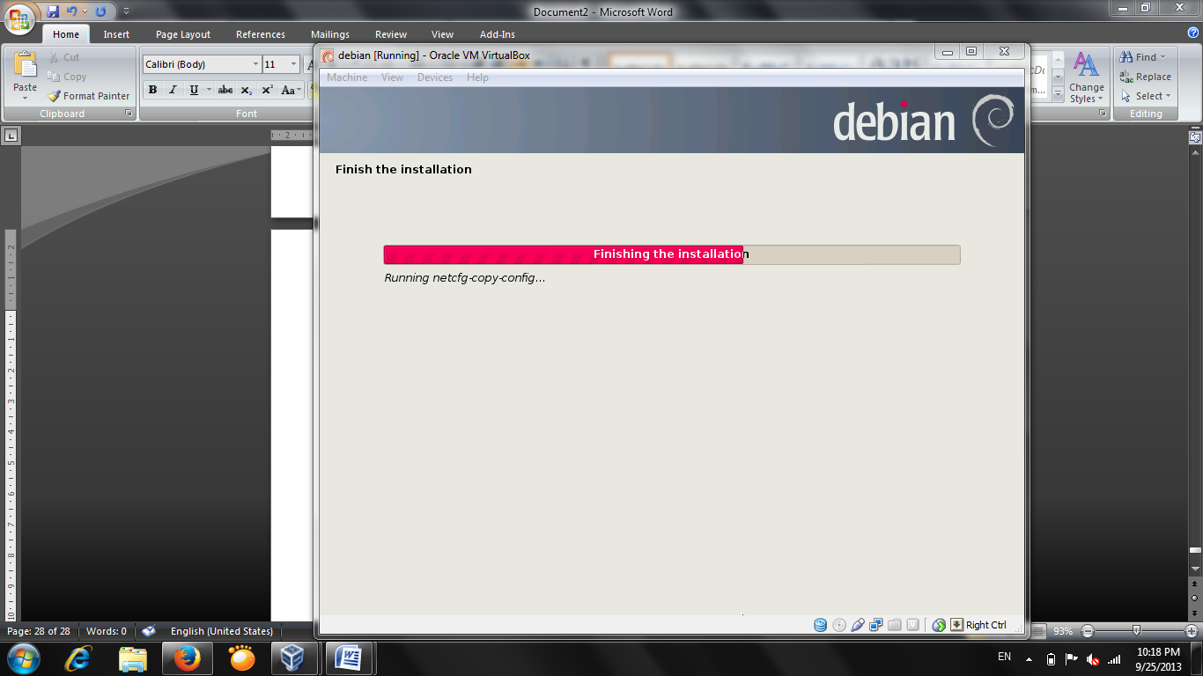

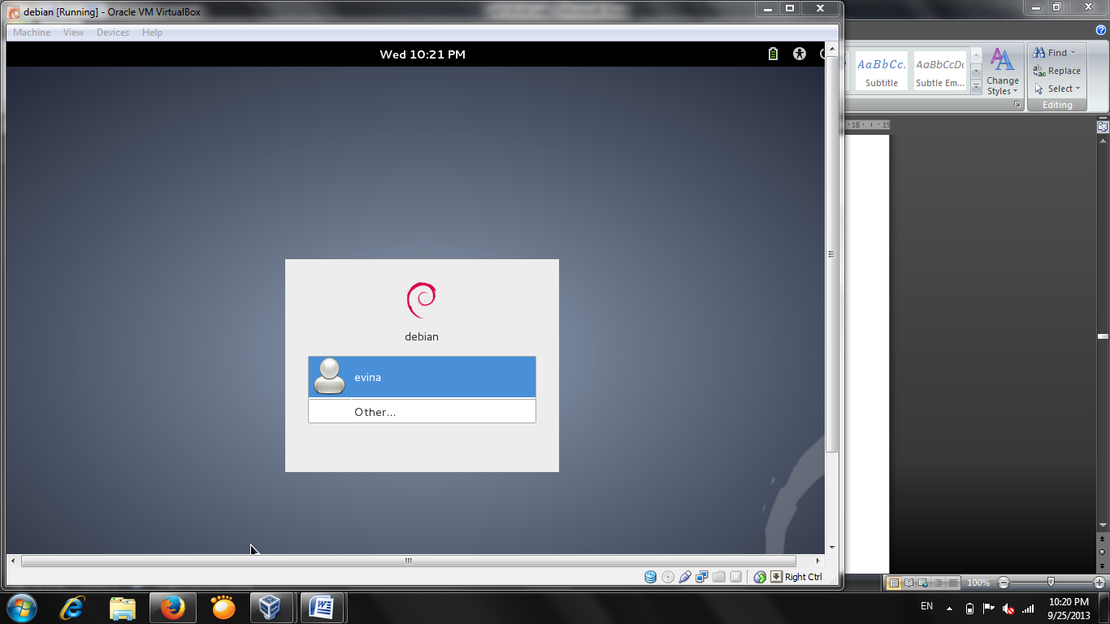

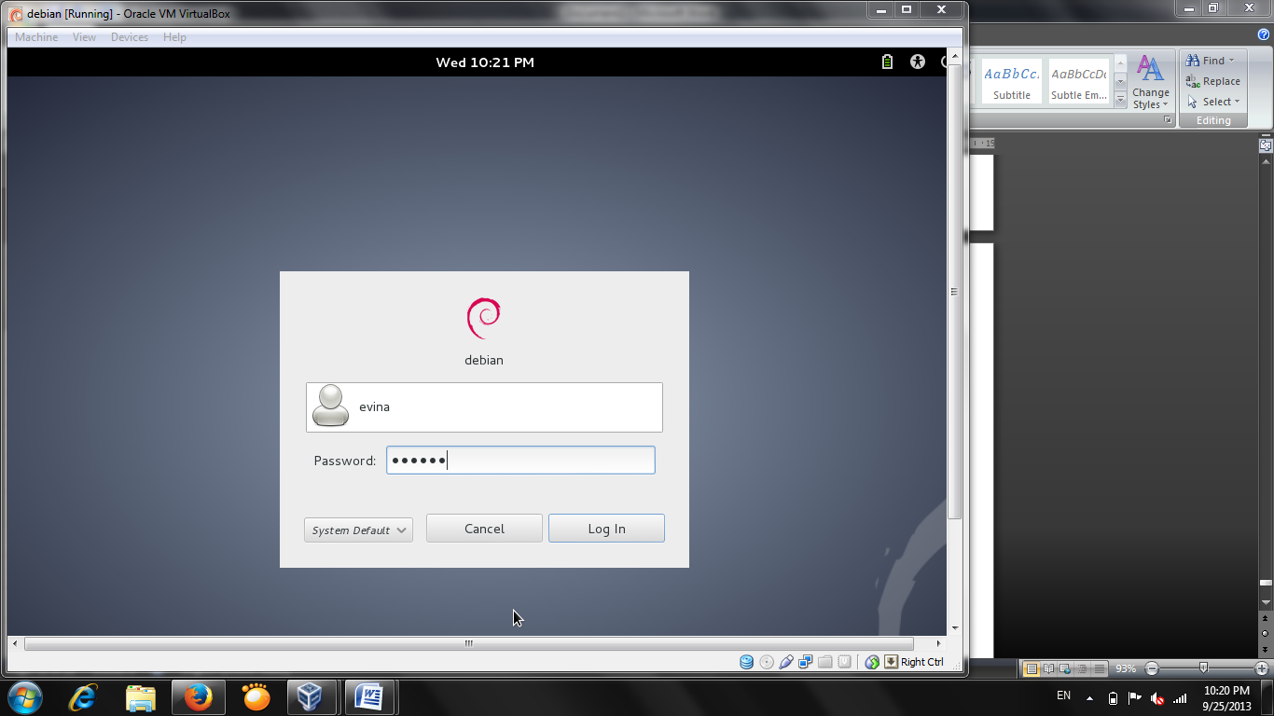

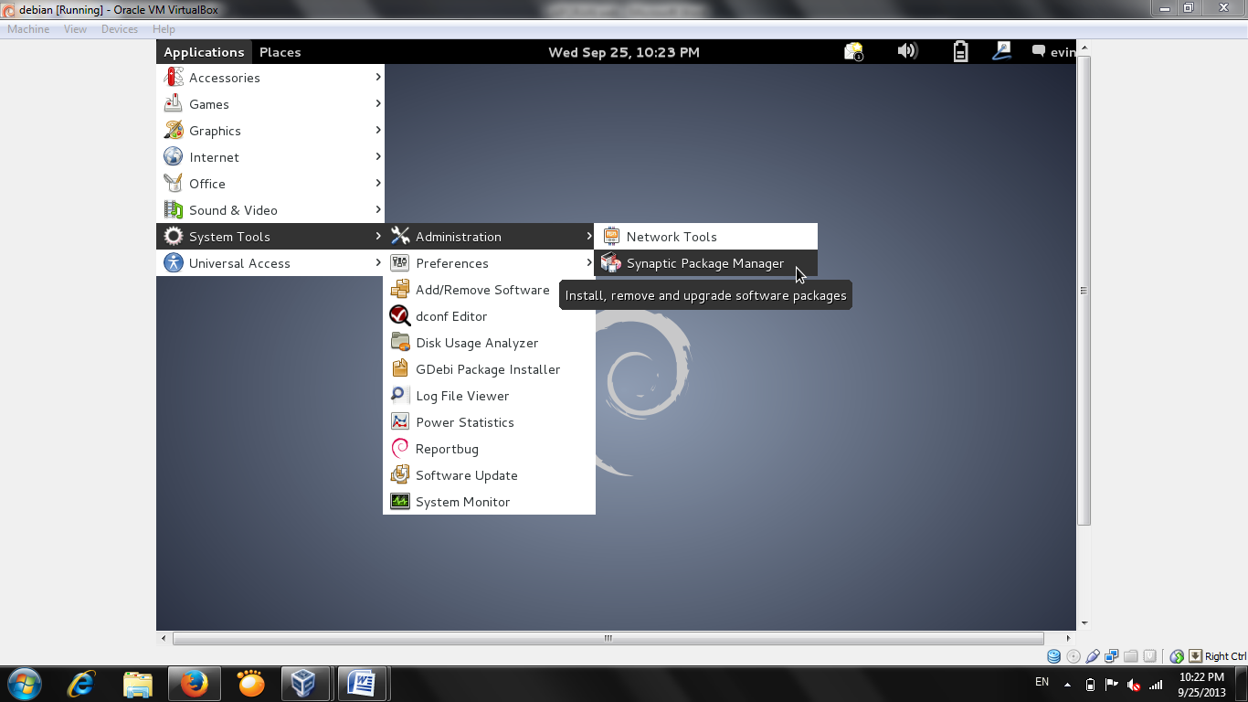

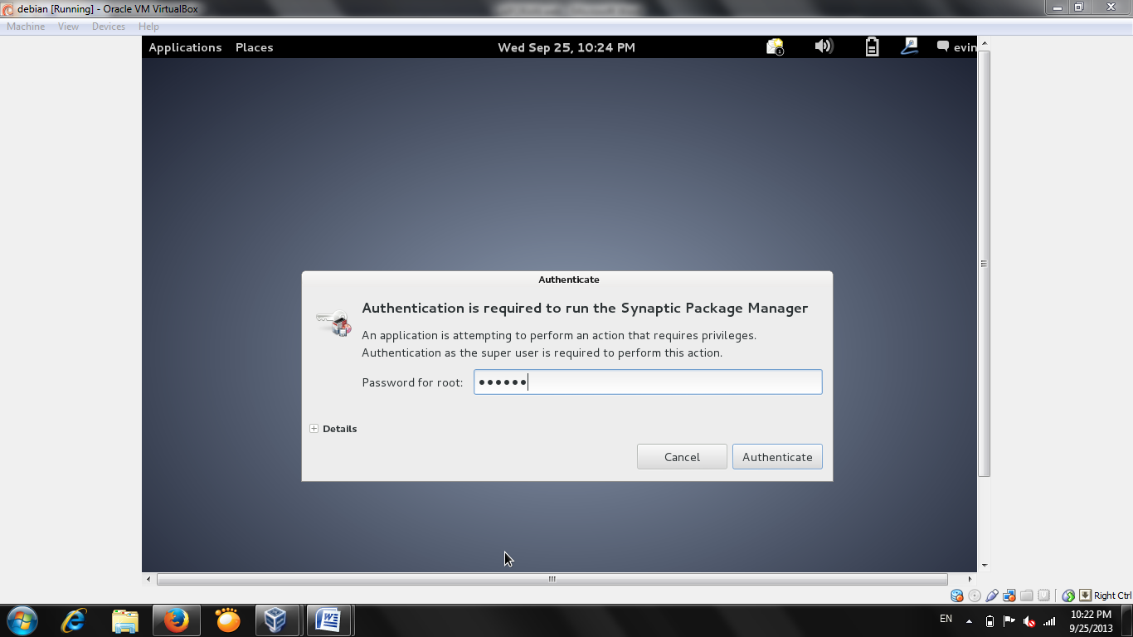

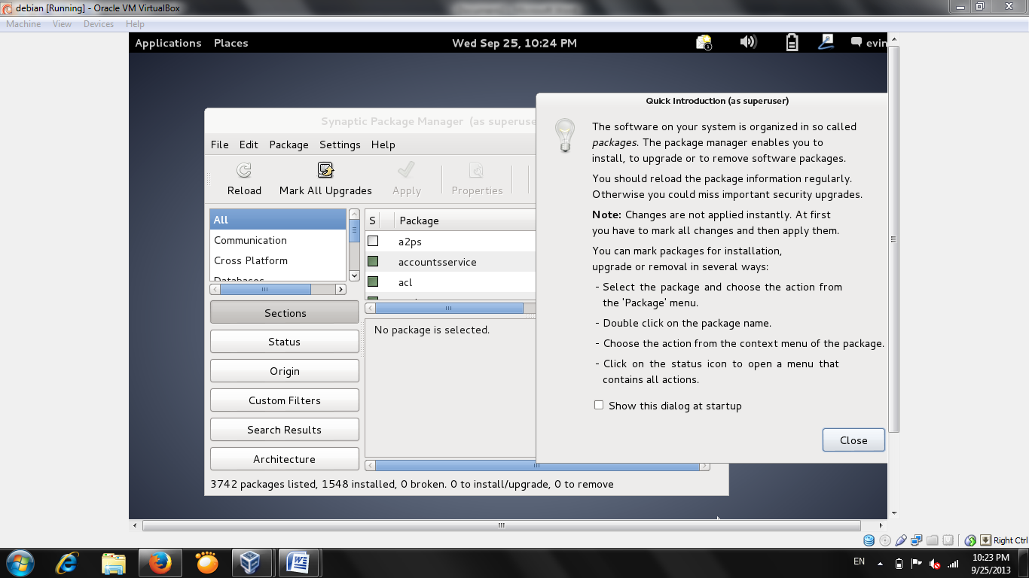

Tandai untuk Mysql-server, Mysql-client, PHP5 dan Phpmyadmin kemudian setelah di tandai tekan apply

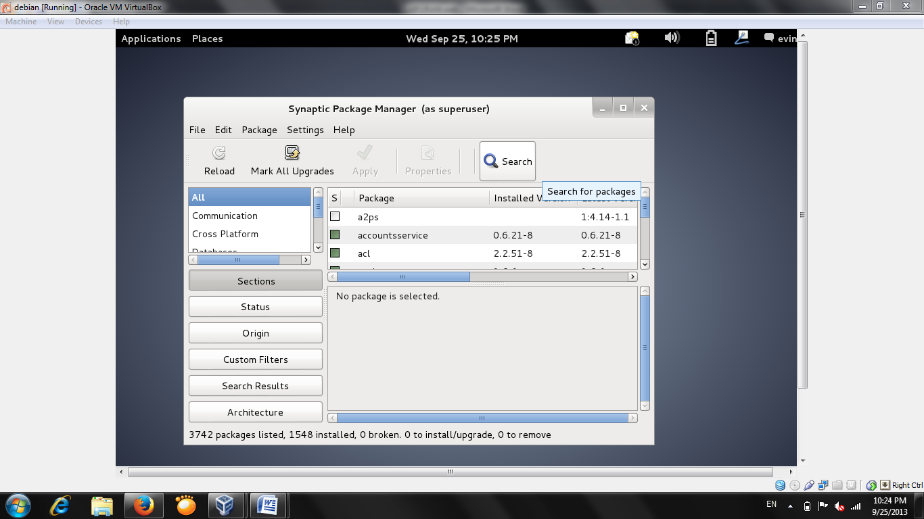

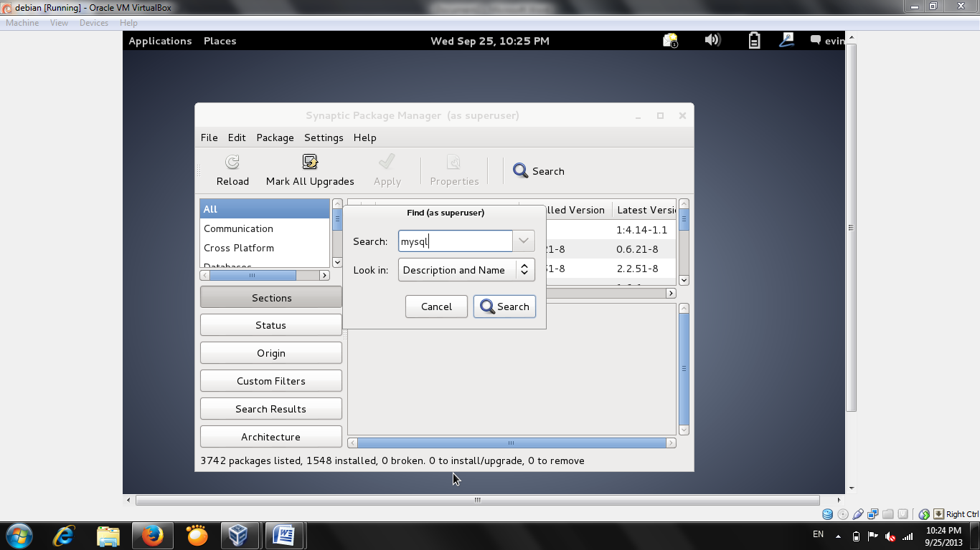

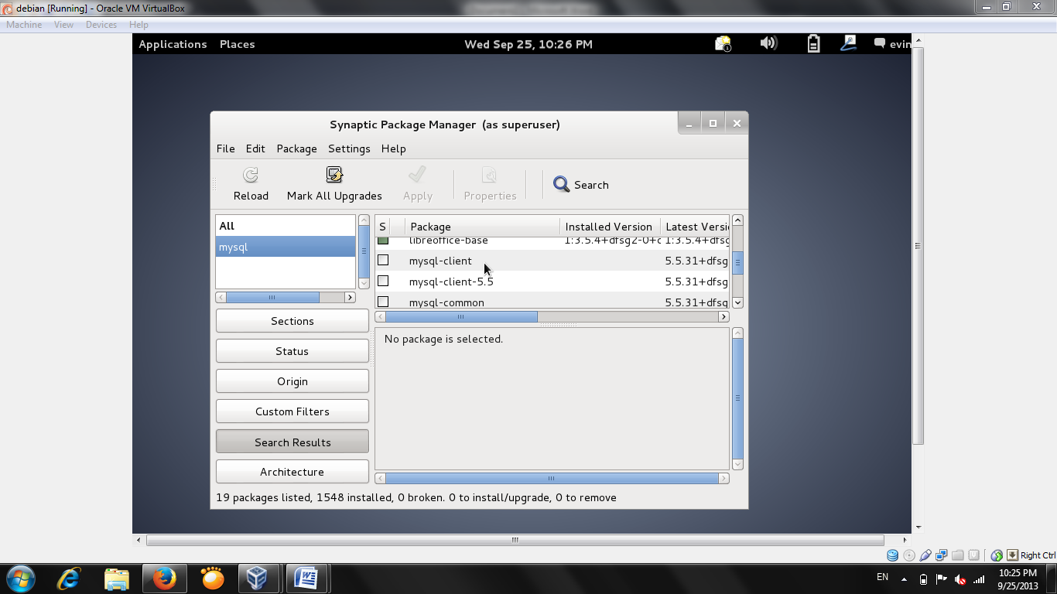

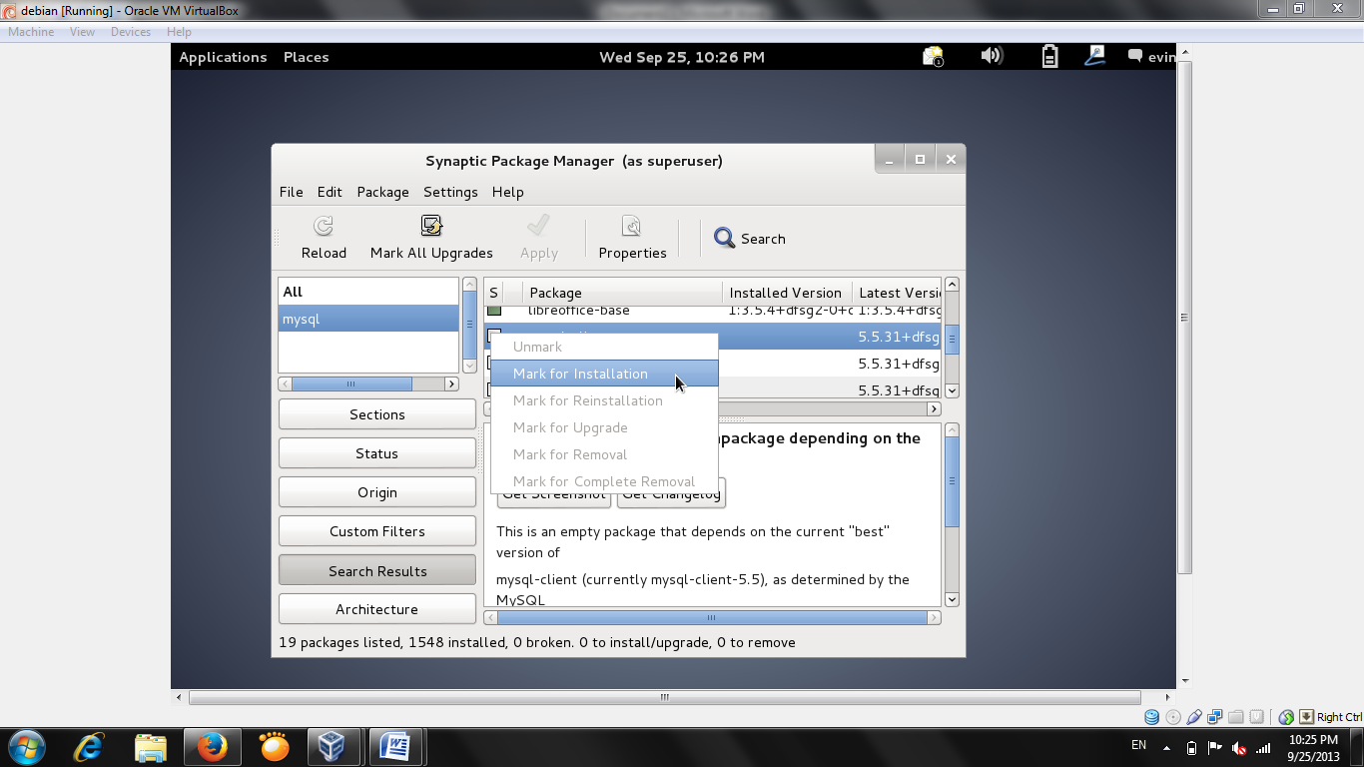

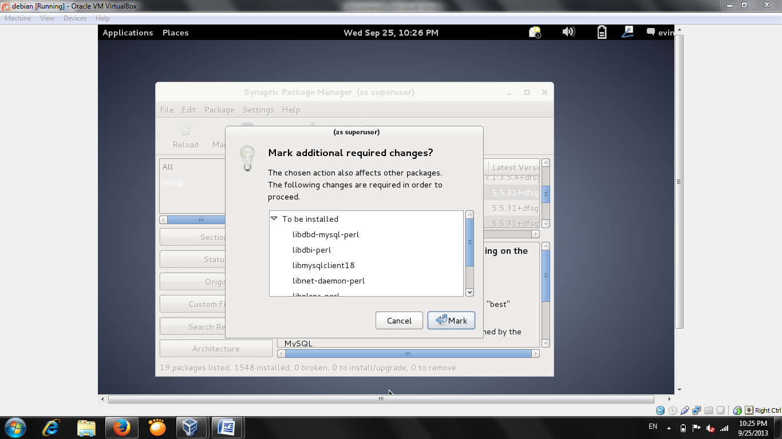

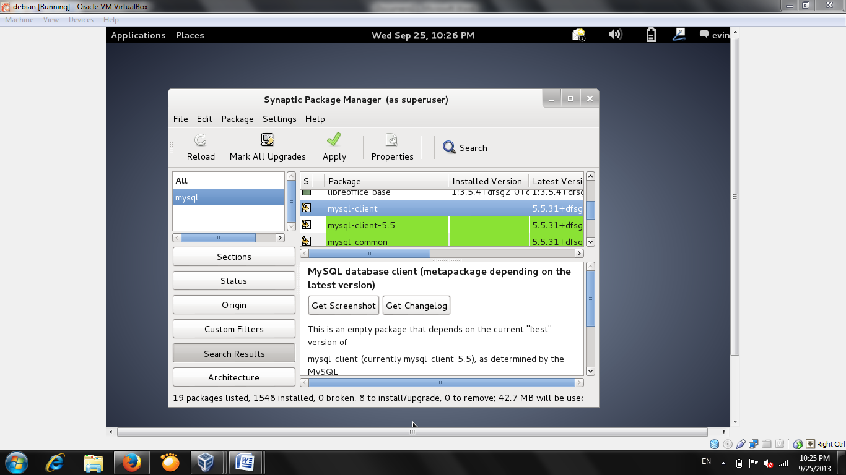

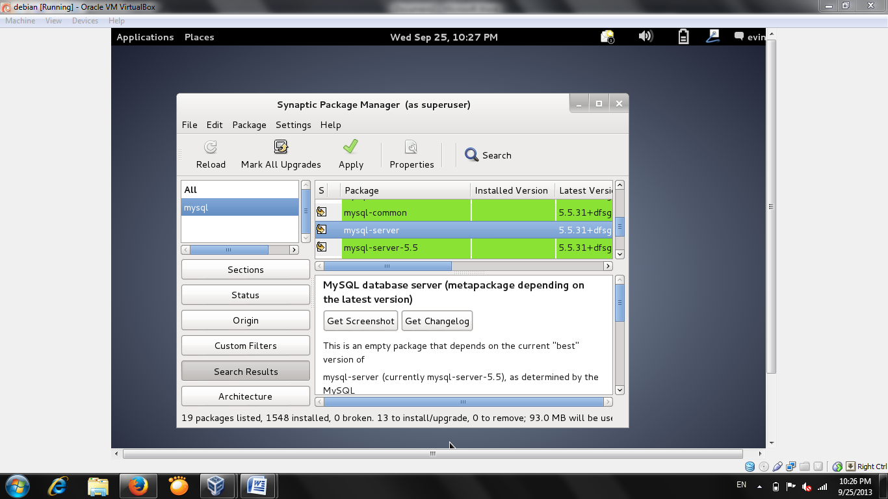

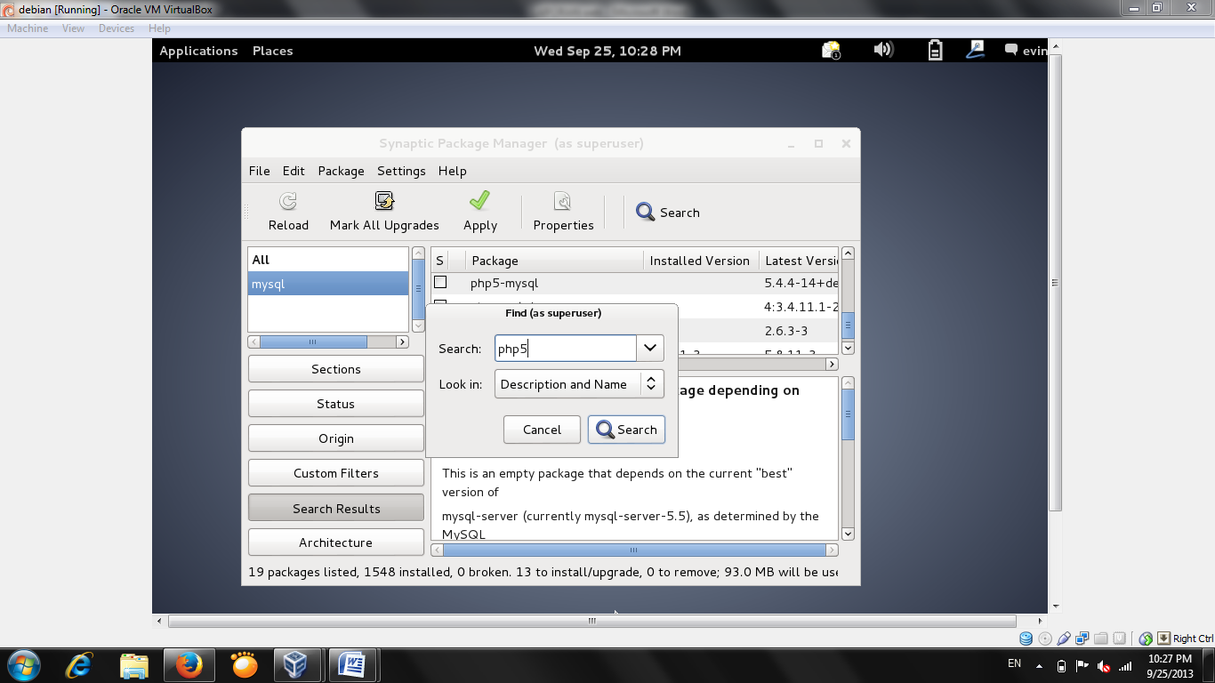

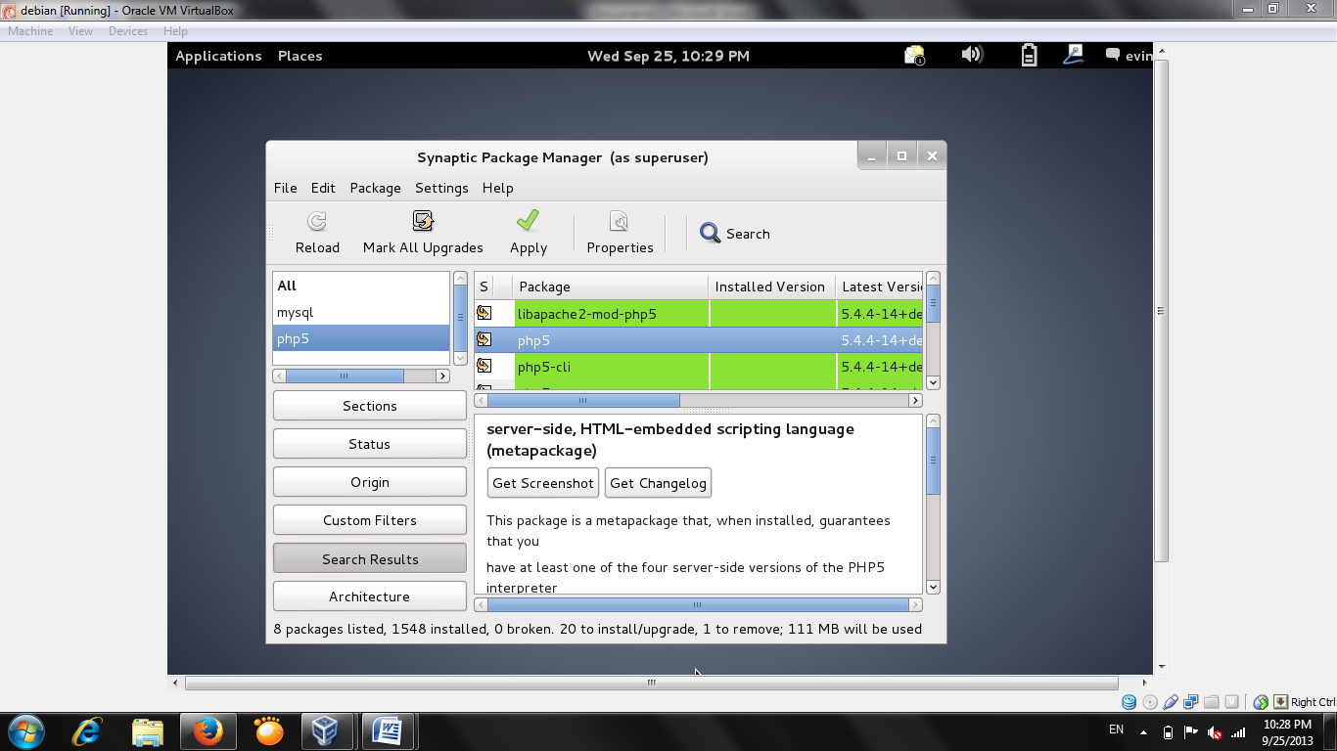

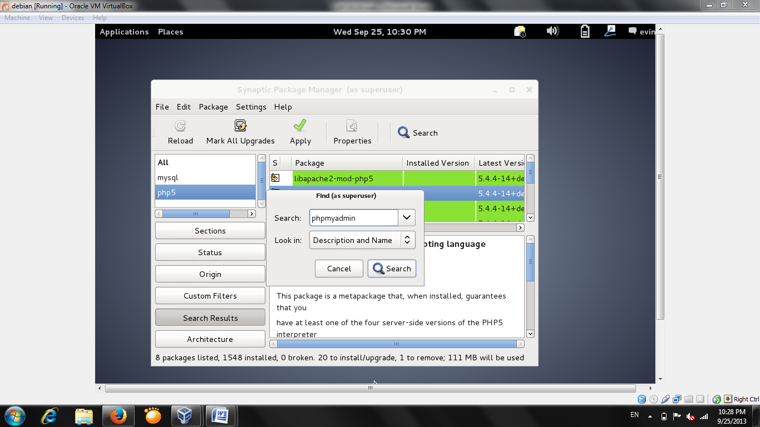

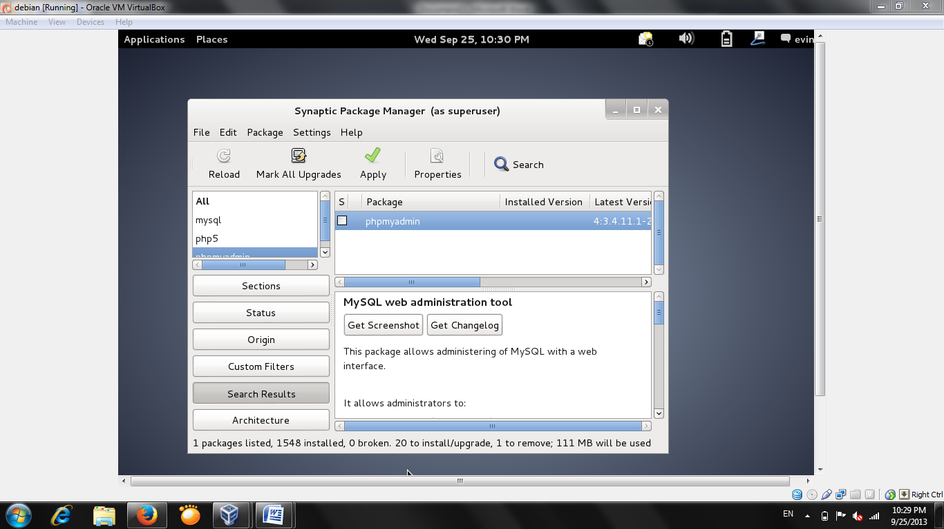

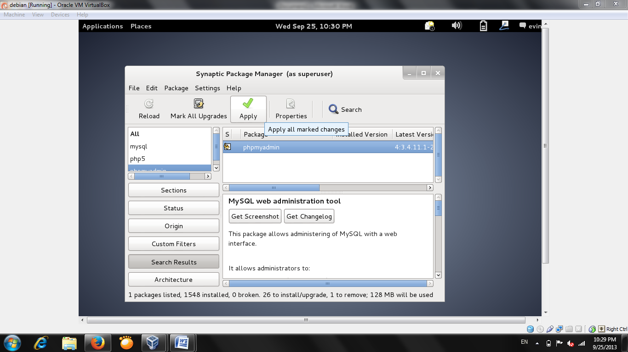

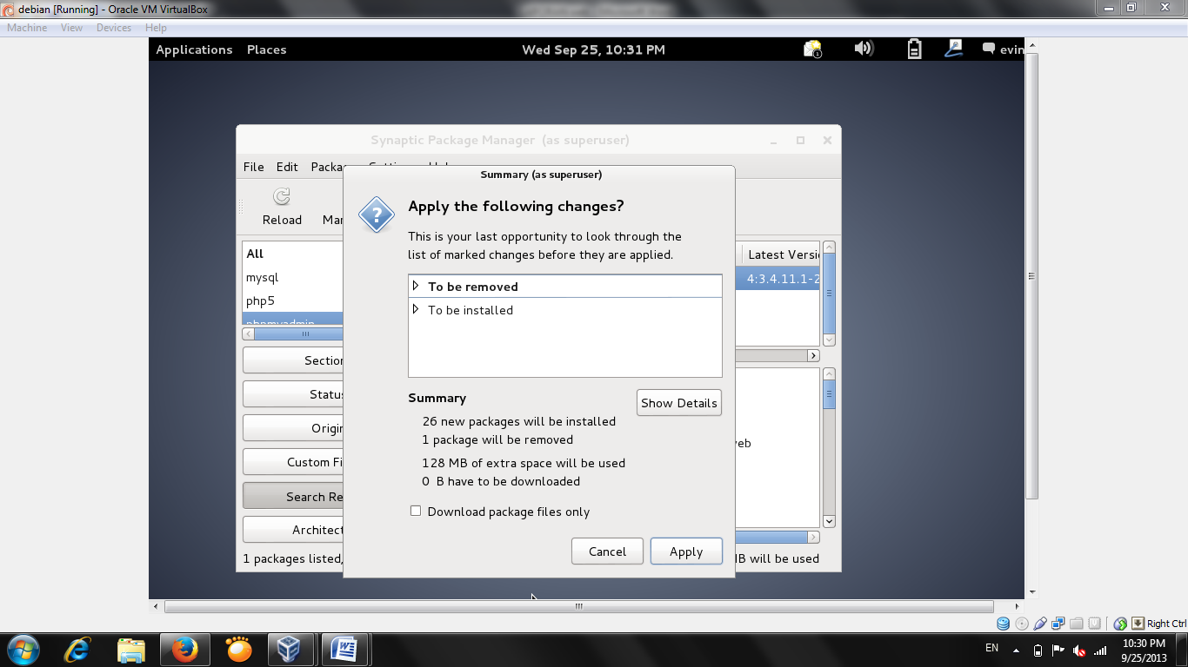

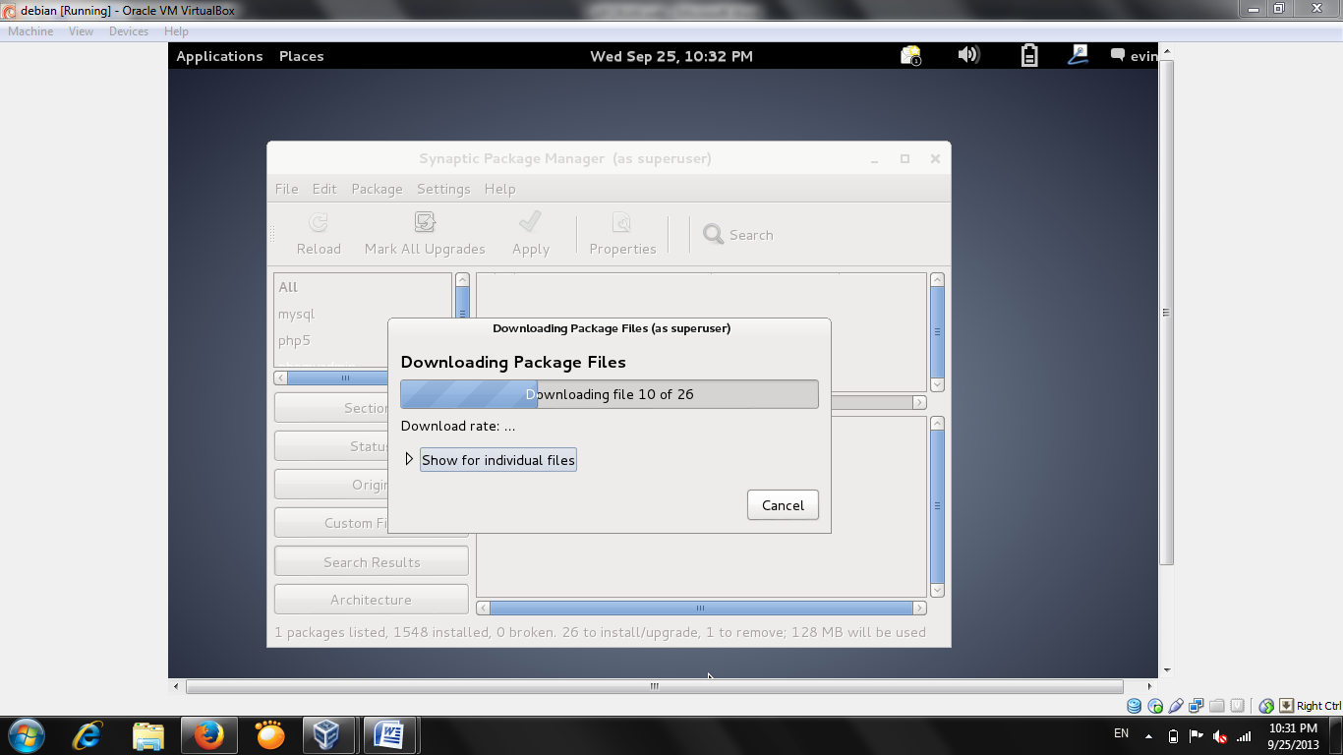

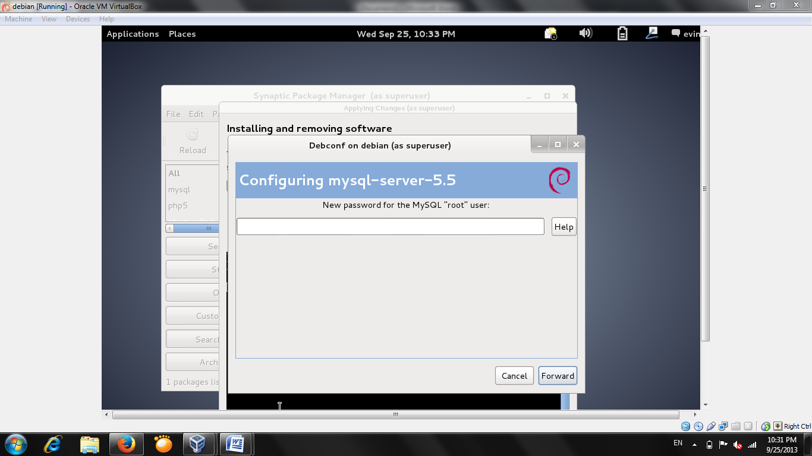

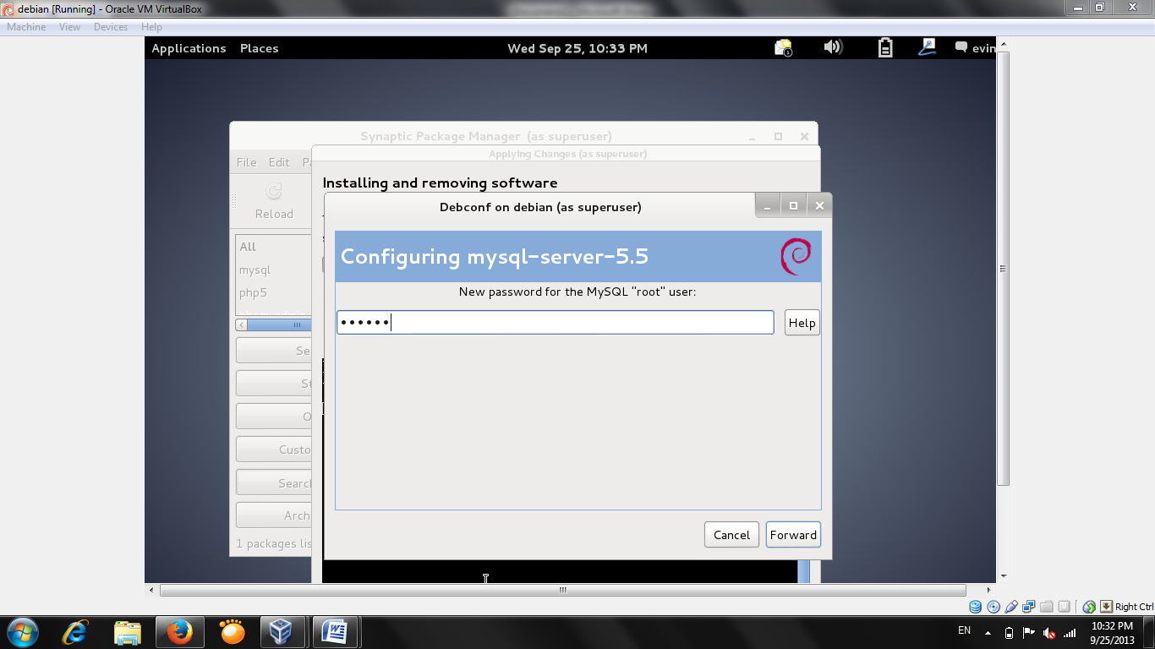

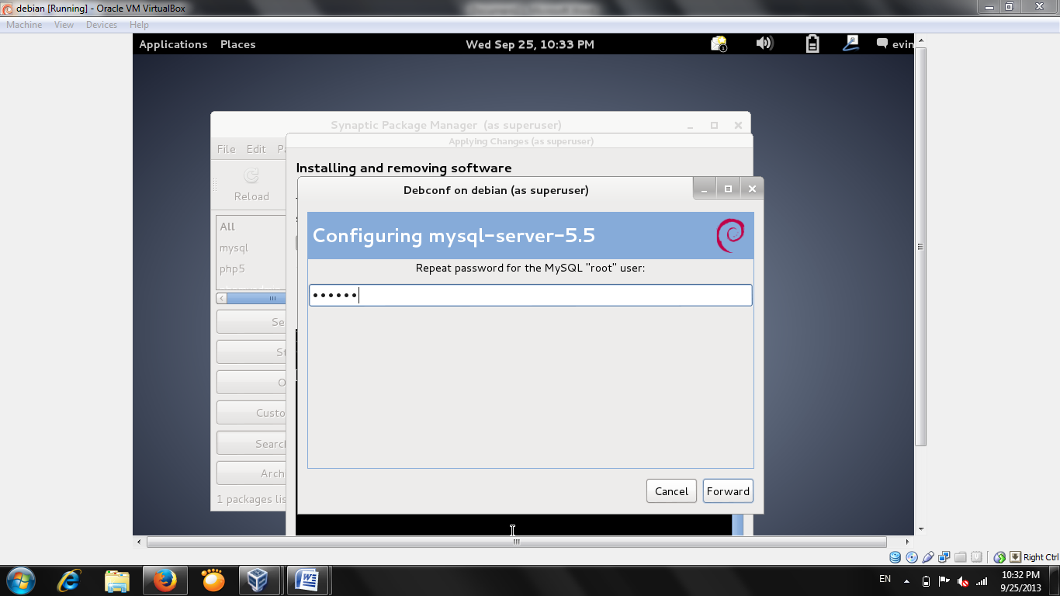

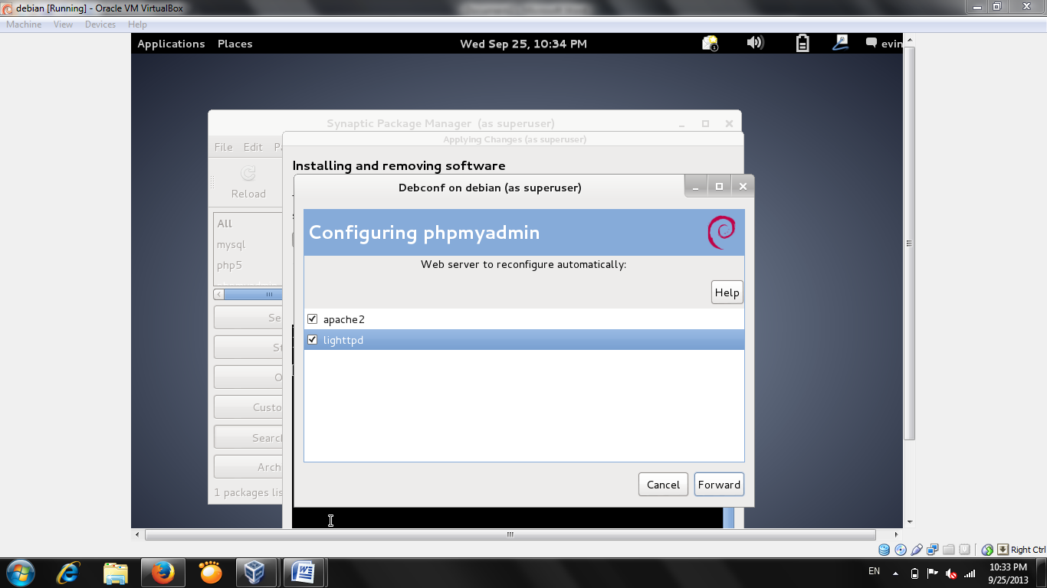

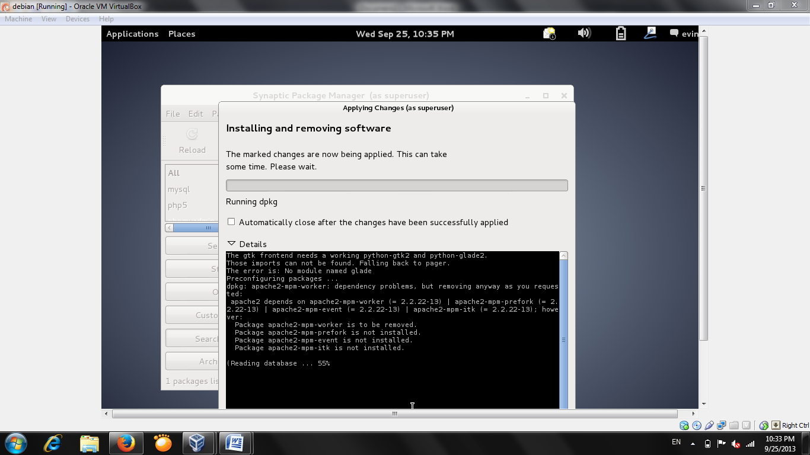

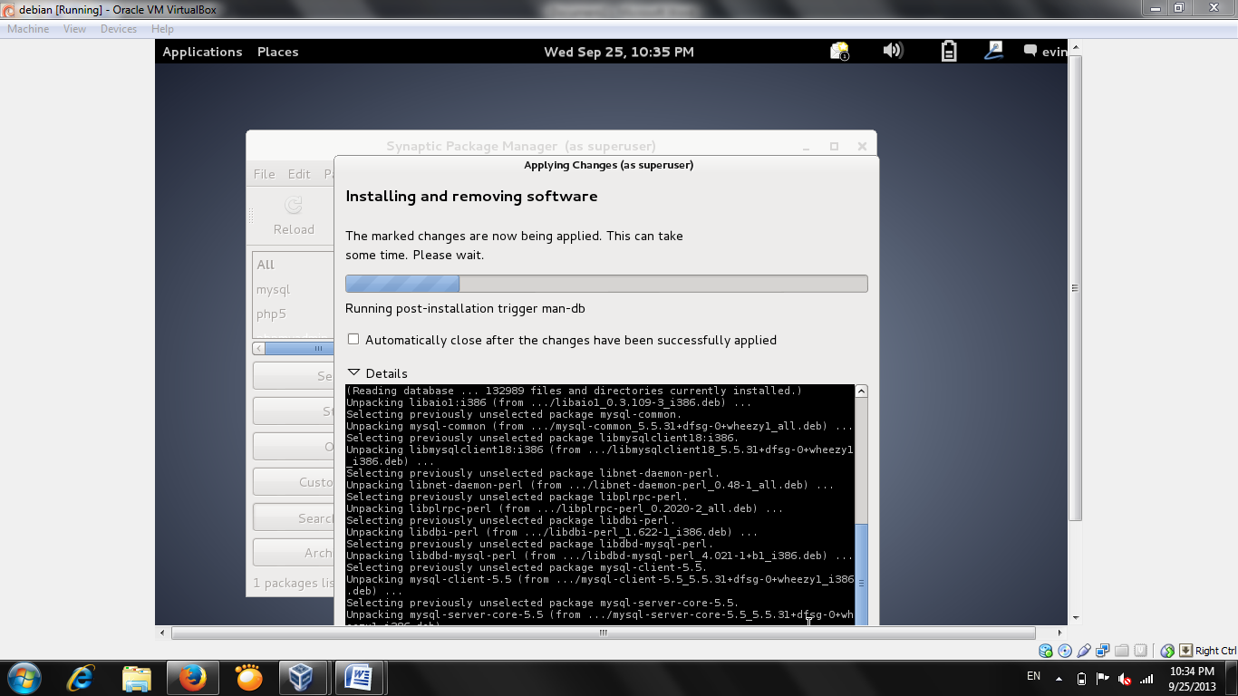

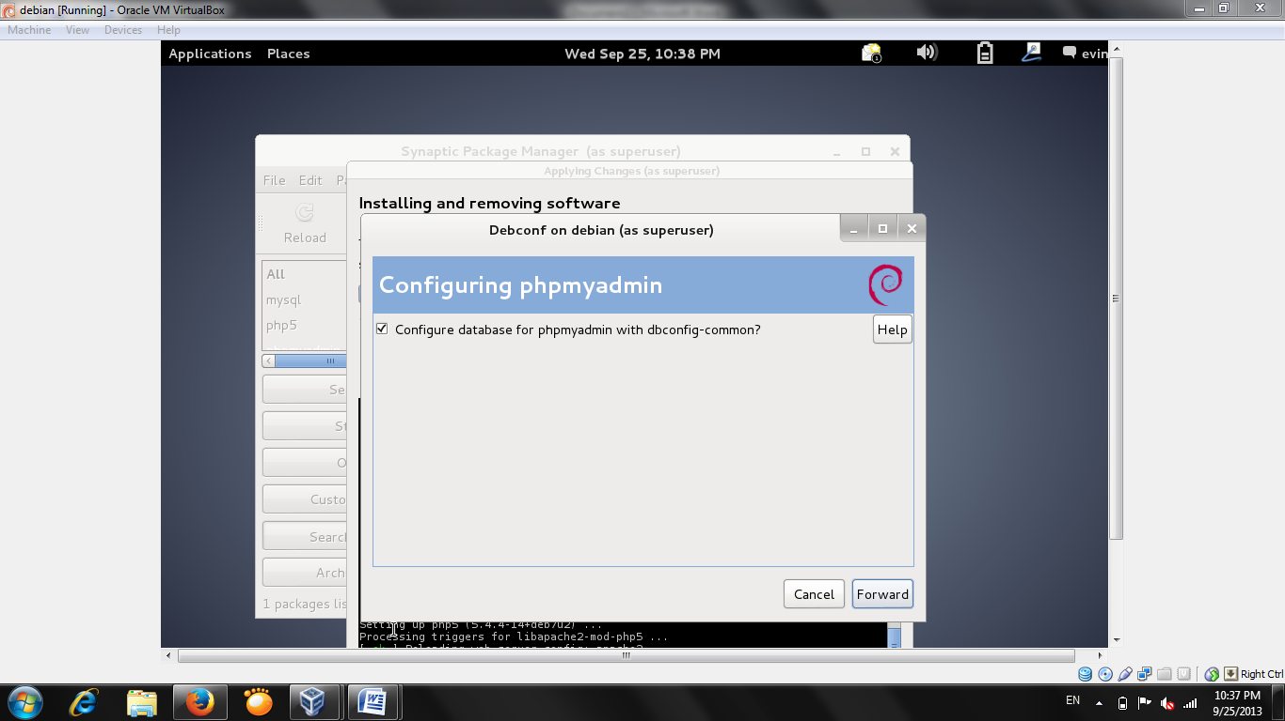

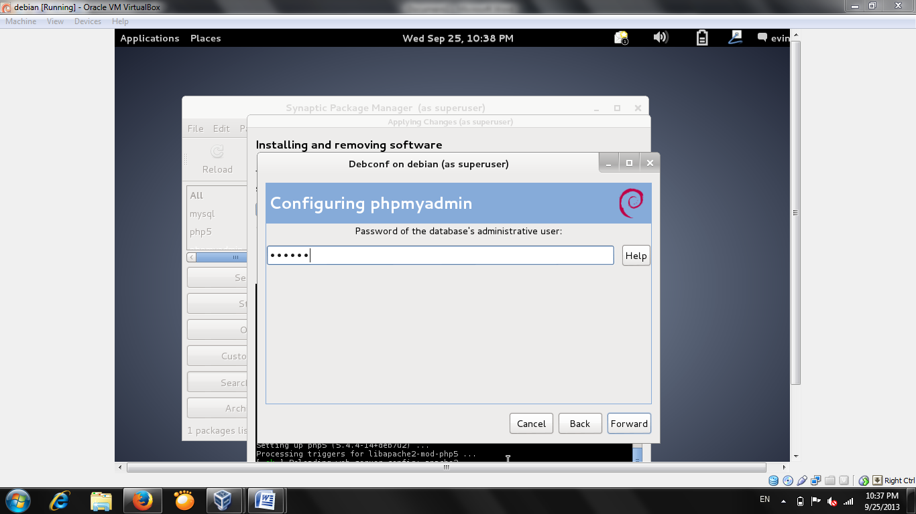

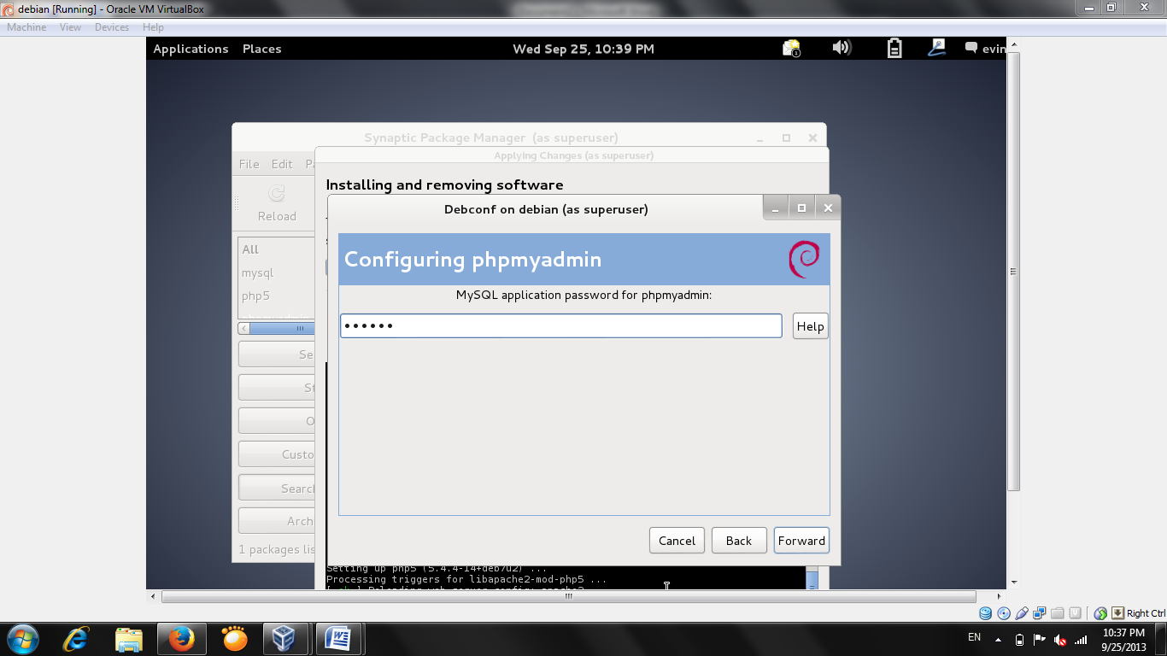

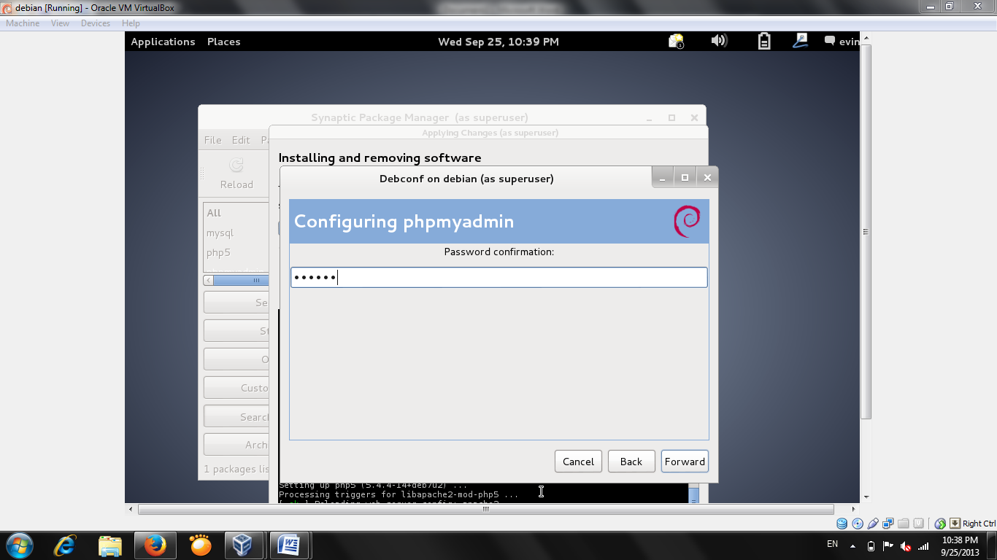



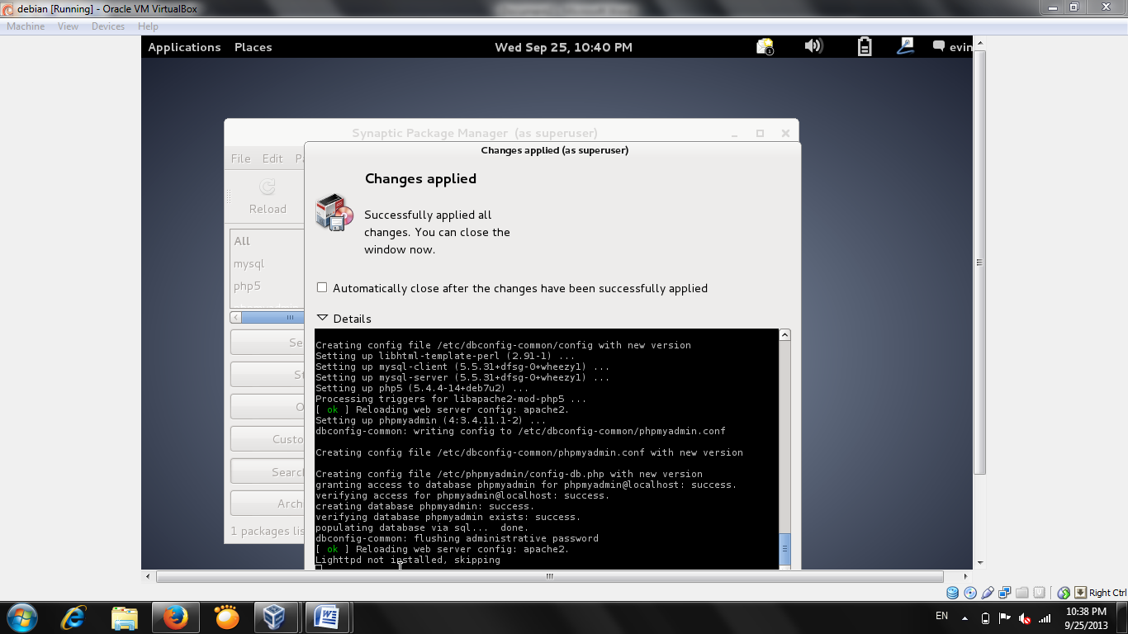

**Setelah itu pilih network atur menjadi host only adapter**

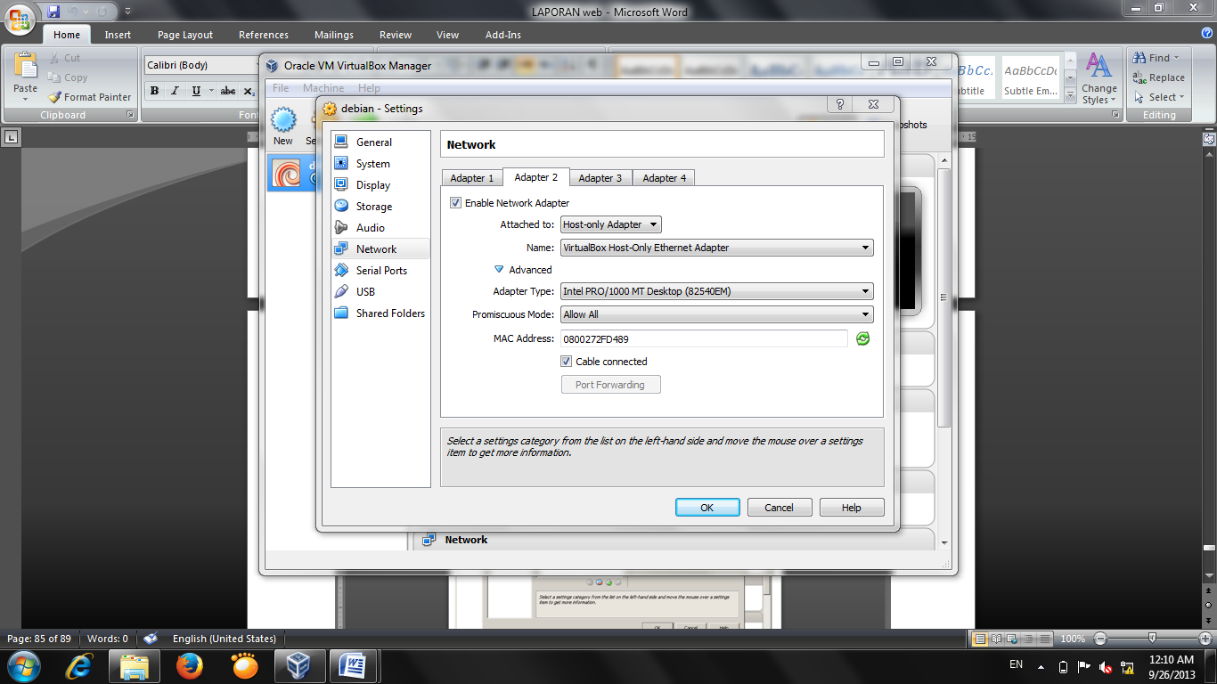

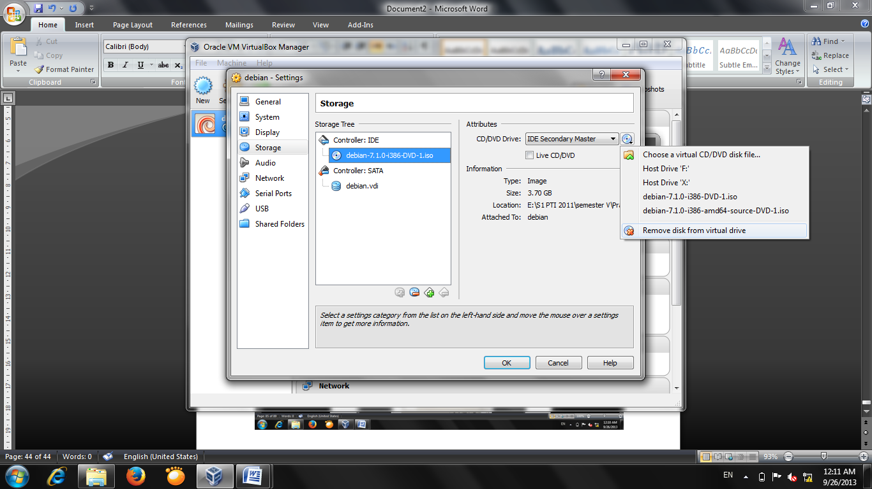

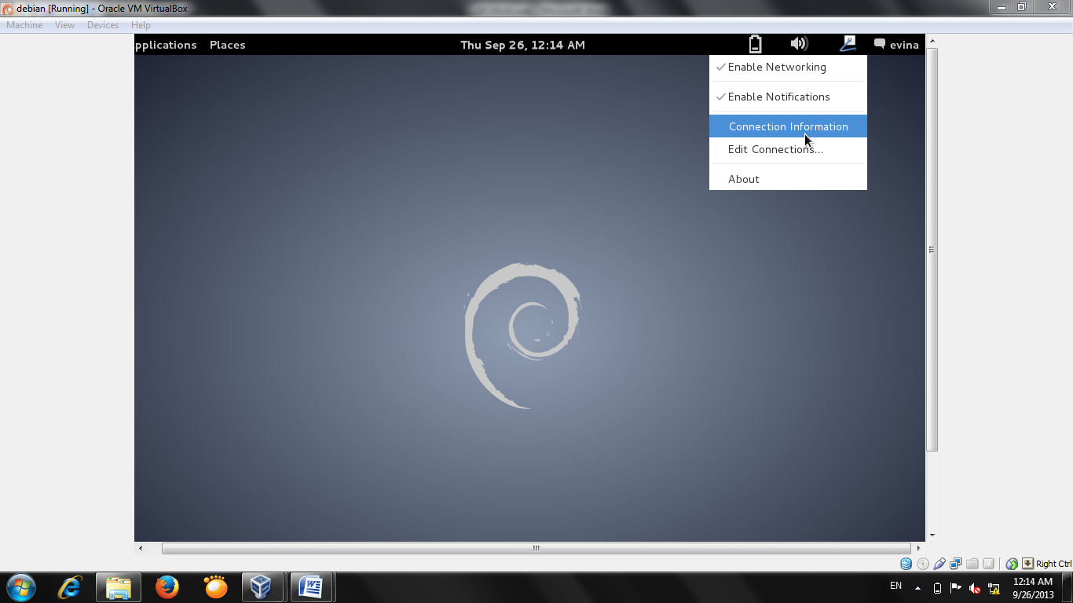

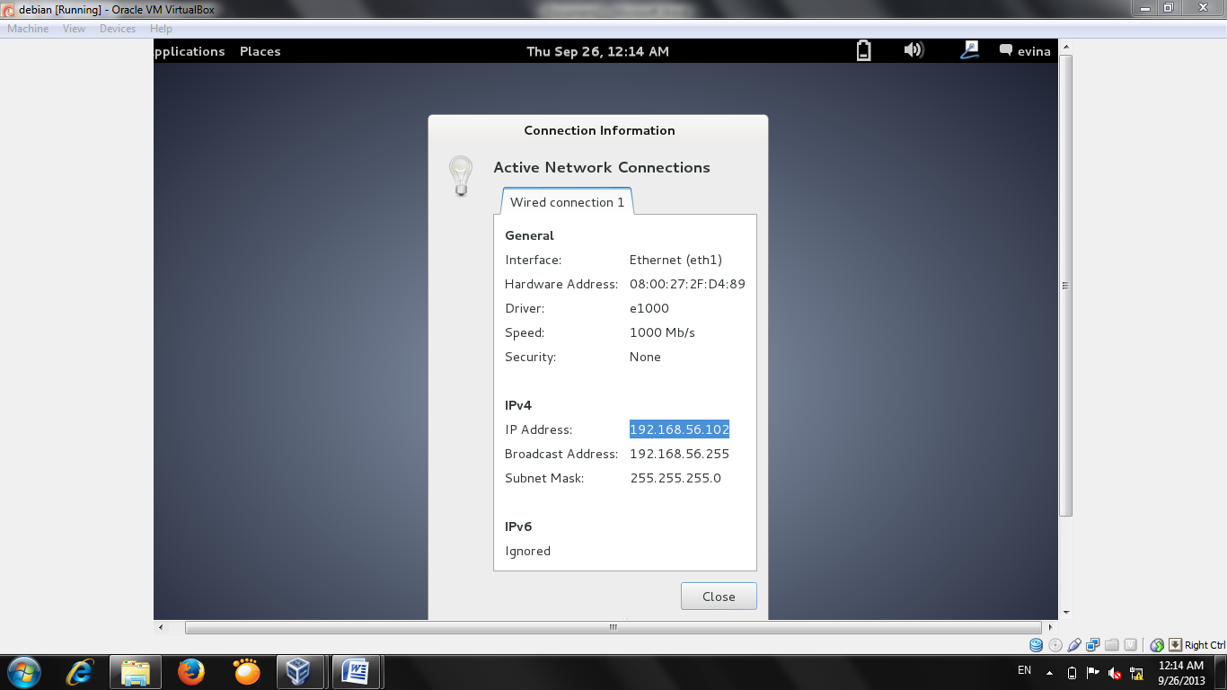

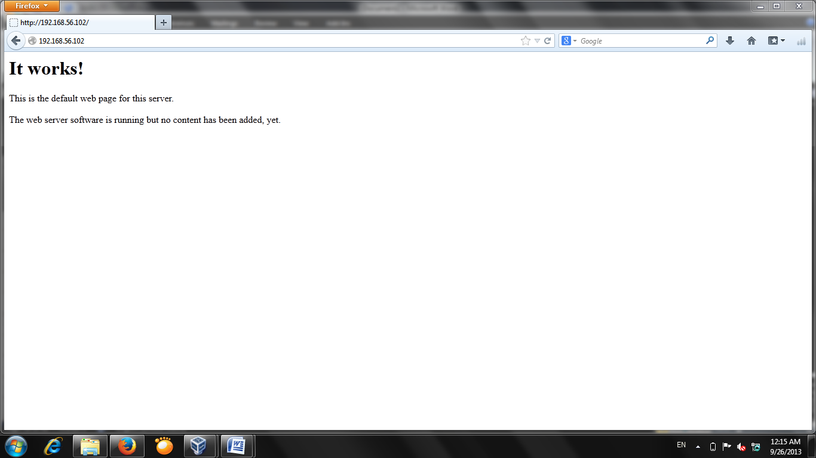

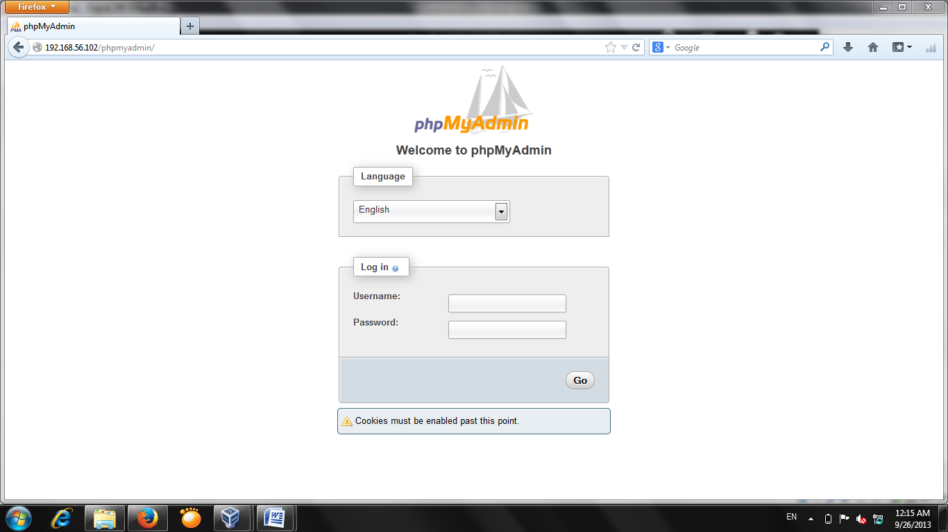

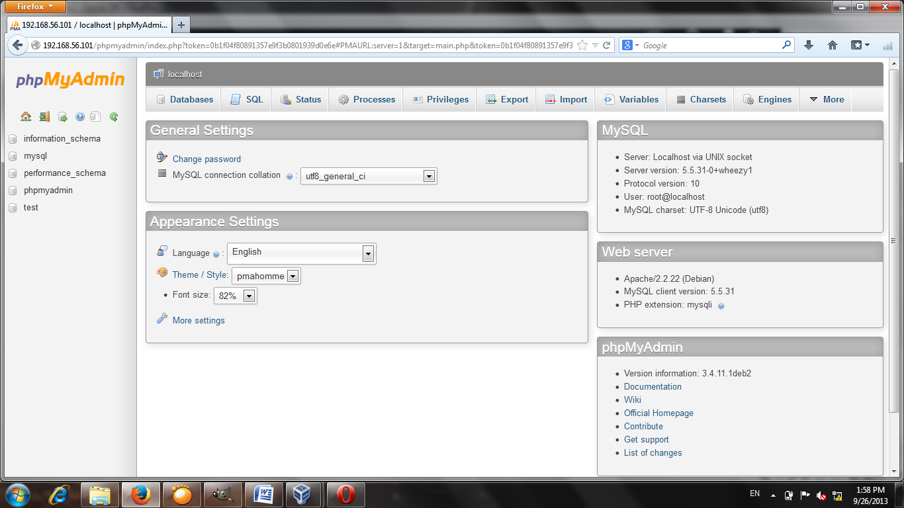

Untuk di putty kita lebih baik memasukkan user sebagai root

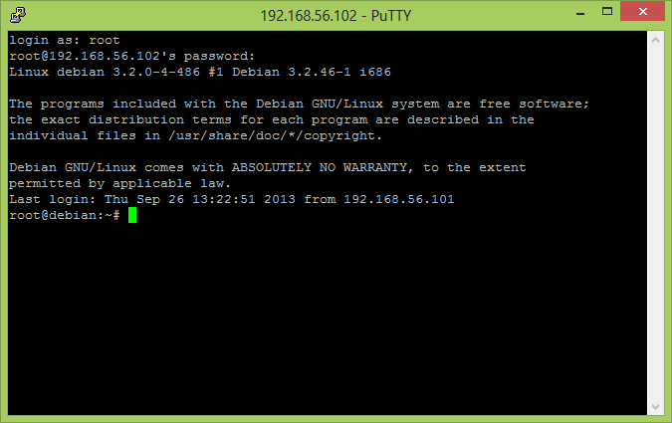

Kita juga bisa menggunakan winscp untuk mendownload file atau upload file dari windows menuju server debian dengan isikan IP, Nama user, dan passwordnya

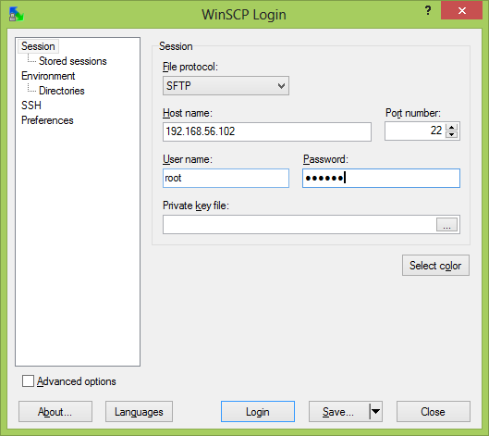

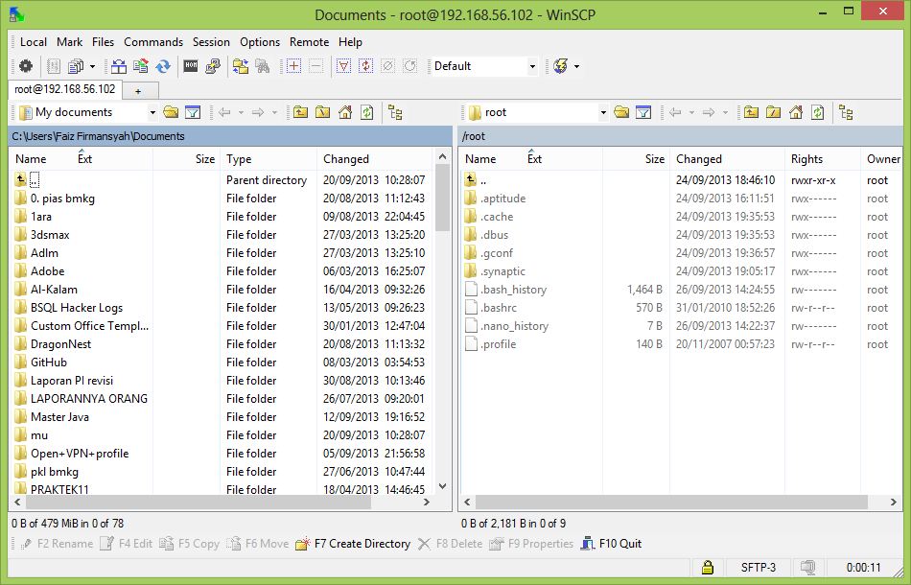

Salah satu hal yang biasanya adalah kalau kita membuka wes adalah dengan mengetikkan domain untuk membuat domain dengan cara mengubah file “host” tambahkan

“ip debian nama domain” misal “192.168.56.102 [www.faiz.net](http://www.faiz.net)”

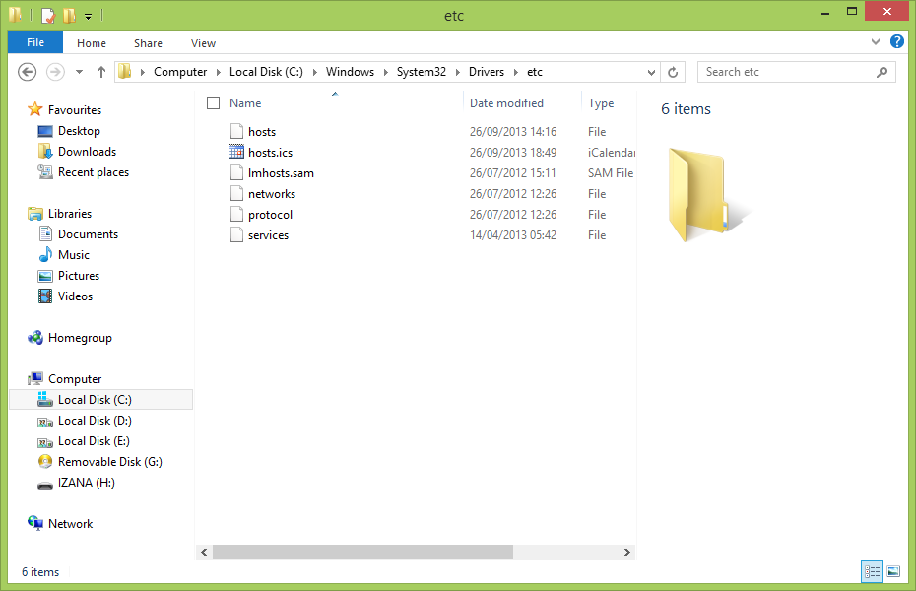

Untuk mengecek ulang buka browser dan ketikkan alamat domain yang sudah kita buat ketika tampil seperti tampilan dibawah maka berhasil